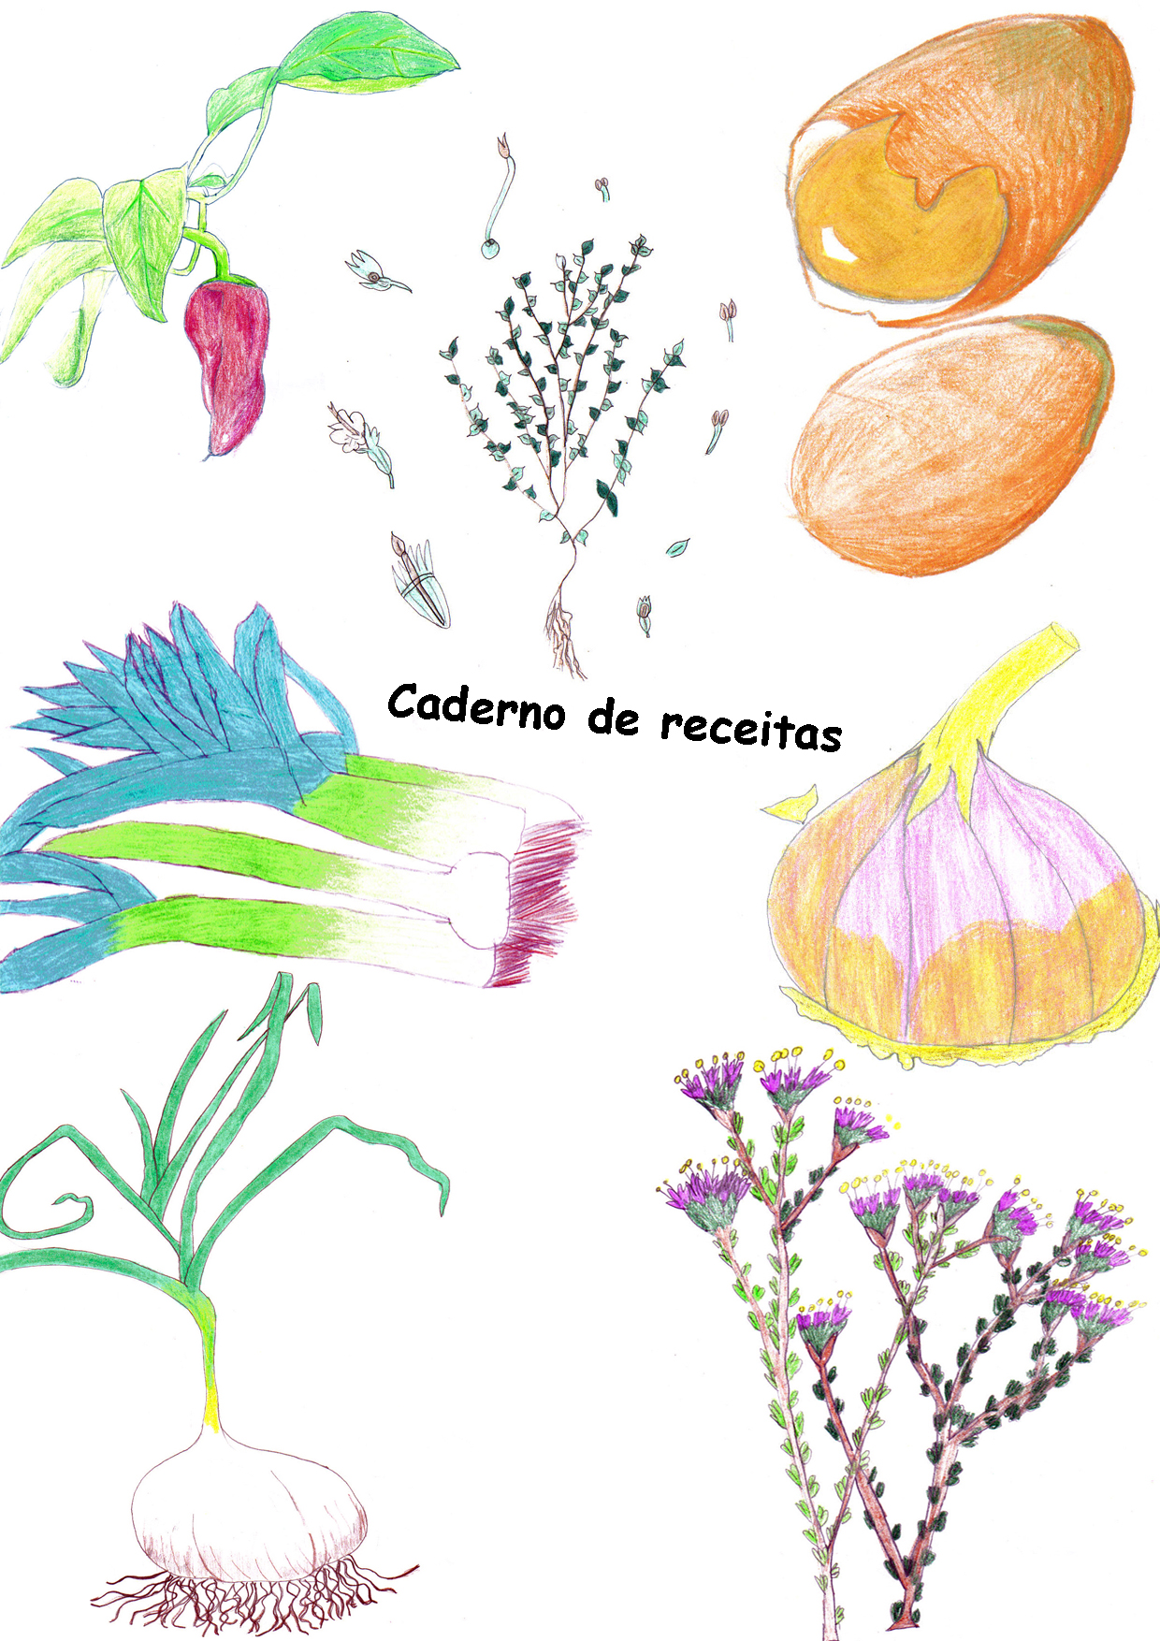

O MAGOSTO

O castiñeiro e as castañas

O castiñeiro (Castanea sativa) pódese considerar como unha árbore semidomesticada (metade silvestre, metade domesticada). Hai miles de anos existían castiñeiros silvestres, aínda que en número reducido, en moitas rexións de Europa. Foron os romanos os que axudaron a expandir esta árbore e introducila de xeito intensivo no noso país. Ata a chegada da pataca, despois do descubremento de América (s.XV) o seu froito, a castaña constituíu a base da alimentación en Galicia, e en moitas zonas da Península Ibérica; o seu cultivo chegaba ata Andalucía. Poucas árbores prestaron tanto servizo o home como o castiñeiro, ademais da súa madeira, o seu froito no pasado salvou de morrer de fame a moitas poboacións e segue consumíndose polo alto poder alimenticio que encerra. Tamén o comen os animais domésticos así como a súas follas. Na actualidade o número de castiñeiros reducíuse considerablemente, en parte polo desprazamento por parte do turbérculo e sobre todo por culpa dunha enfermidade chamada tinta, moi difícil de atallar.
De folla caduca e espectacular porte, o castiñeiro é unha das especies arbóreas co tronco de maiores proporcións. Existíron castiñeiros que serviron de lar a familias enteiras e aínda hoxe algún emprégase como cortes (dise que en Sicilia unhas árbores destas cobizaron a cen xinetes). A súa madeira é mala para o lume pero de grande utilidade para outro uso, debido a súa lonxevidade, sobre todo na fabricación de mobles, apeiros de labranza, vigas das casas, portas, fiestras, cancelos, cercados e tamén os útiles e apreciados cestos empregados en tan diversas tarefas agrícolas da nosa cultura. A súa corteza é lisa e clara ata os vinte anos, logo convírtese en fibrosa e de cor marrón escura. A súas flores masculinas florecen no mes de xuño; son uns longos filamentos de intensos tons amarelos e profundo aroma. As flores femeninas nacen un pouco máis tarde, ó redor dun mes, é son pequenas e adósanse as bases das masculinas.O seu froito agáchase no interior de ourizos esféricos, normalmente tres castañas en cada ourizo, e maduran en outono, entre as datas de San Miguel (29 de setembro) e o San Martiño (11 de novembro).As súas follas son de grandes dimensións (ata 20 cm) en forma d epunta de lanza e co borde aserrado. A súa cor é verde escura moi brilante pola cara e algo máis pálida polo envés. Aparecen moi tarde, no mes de maio. No outono comezan a cambiar de cor, amarelean ou vermellan, ata caer a mediados de novembro.
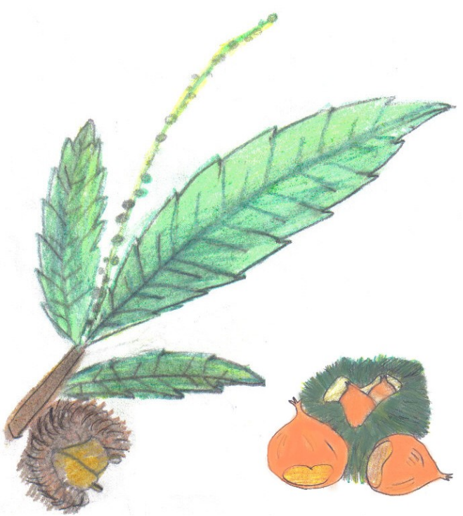
¿Cómo se secan as castañas?
As castañas sécanse de diferentes maneiras:nunhas partes sécanse ó sol; noutras en fornos,e nalgunhas cúranas ó fume das cociñas.Despois de secas, nunhas partes gardan a cáscara e noutras móndanas e désnudas,non só da cáscara exterior,senón tamen da interior, deixándoas limpas, brancas e curadas.
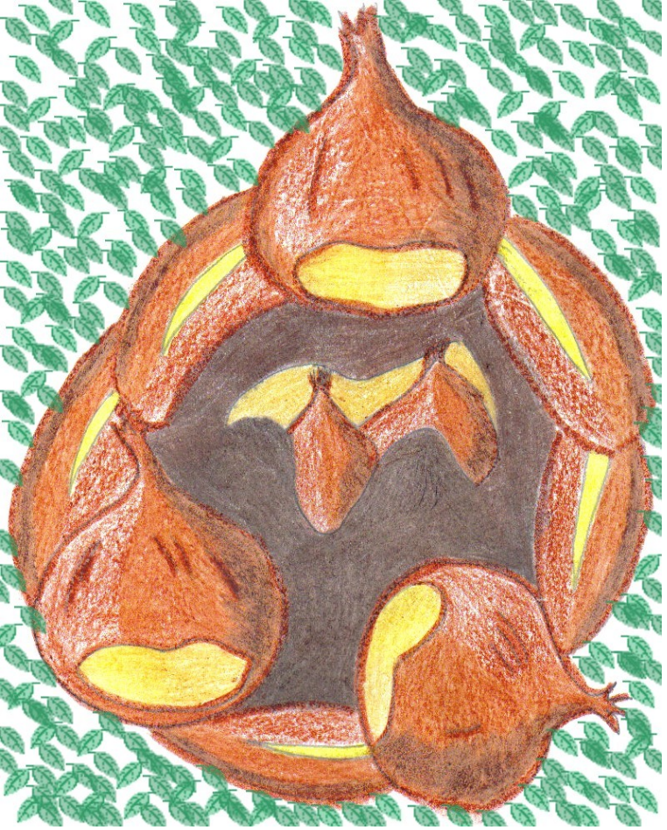

O Magosto
O mes de novembro é o mes do Magosto, e son dúas as datas máis correntes para a súa celebración: o día 1 de novembro, festa de Tódolos Santos, ou o día 11, festa de San Martiño. Outra data case obrigada para comer castañas é o primeiro de Maio, chamándoselles “MAIOLAS ou MAILAS”, e comíanse para “non desmaiarse o resto do ano”. Tamén se comían as castañas na Coresma cando había costume de que non se comese carne.
Fíxate se se comían castañas en Galicia que ata que apareceron as patacas no lugar destas consumíanse as castañas. Hai moitos xeitos de comer castañas: castañas asadas, castañas cocidas, caldo de castañas, etc.
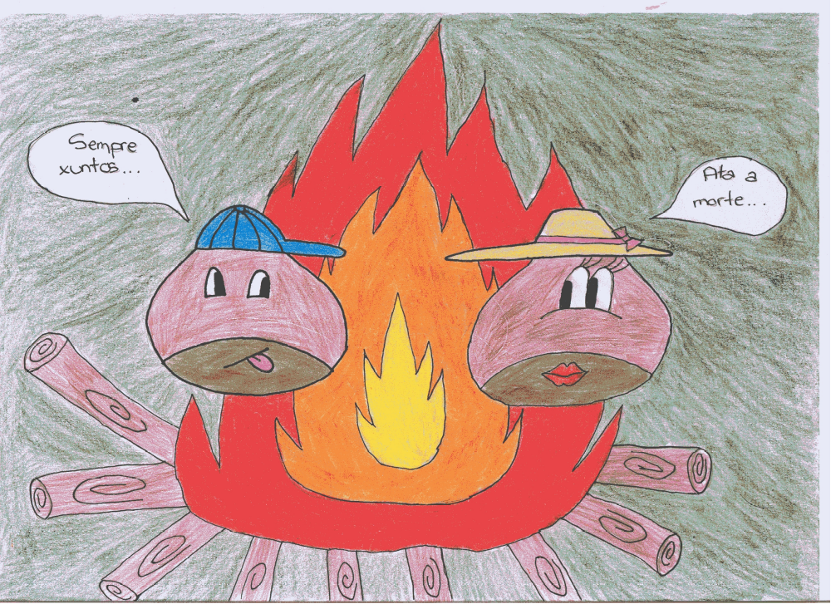
CASTAÑAS ASADAS
Ingredientes:
Castañas
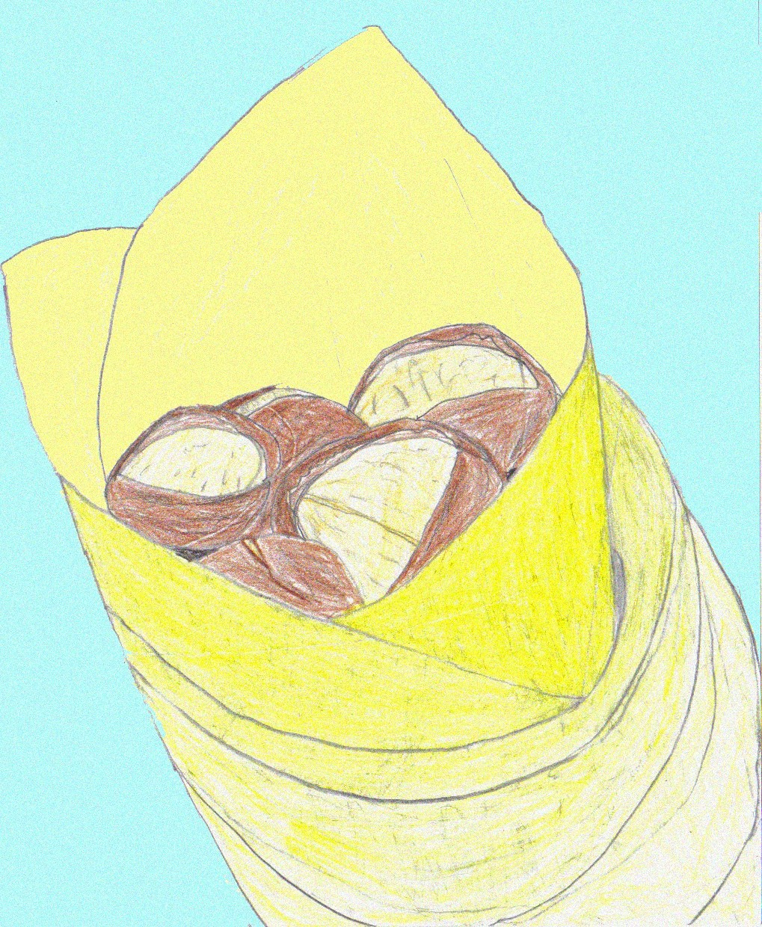

Preparación:
- Poñer as castañas en remollo durante 15 minutos.
- Prequentar o forno a 180 graos.
- Poñer as castañas no forno cun corte cada unha, para que non salten.
- Uns 20 minutos despois están feitas. Se as tapamos cun pano húmedo poderanse pelar mellor.

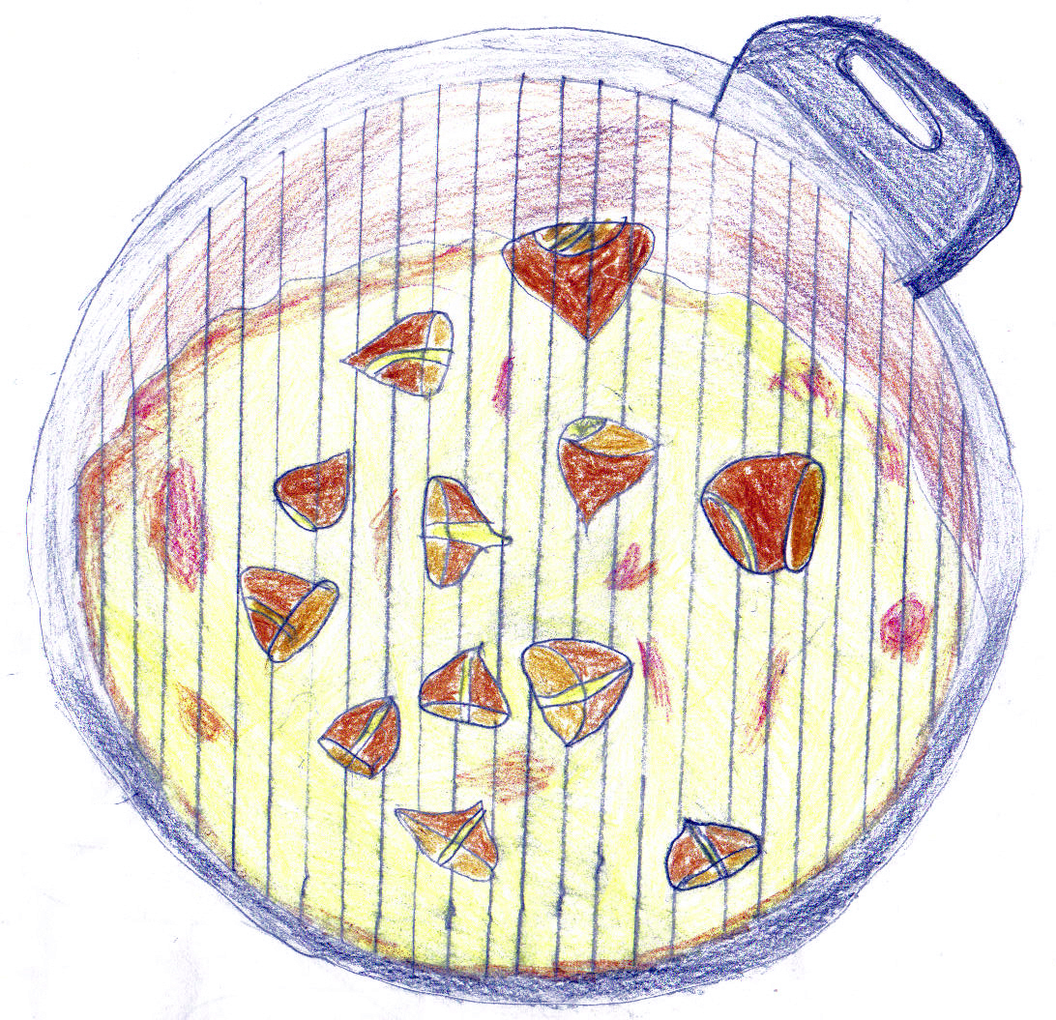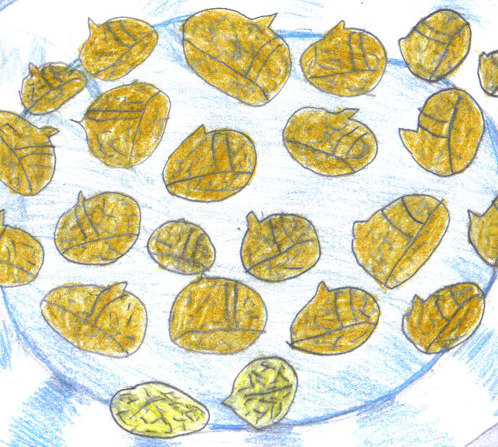
CASTAÑAS COCIDAS
Ingredientes:
Castañas
Sal
Anises
Auga

Preparación:
As castañas secas hai que escaladala en auga fervida para quitarlle os restos de peles. Logo férvese ata que estean blandas e xa se poden comer.
- Nunha tarteira ponse auga a ferver.
- Botamos sal e anis na auga.
- Logo bótanse as castañas peladas.
- Deixamos ferver entre 5 ou 10 minutos.
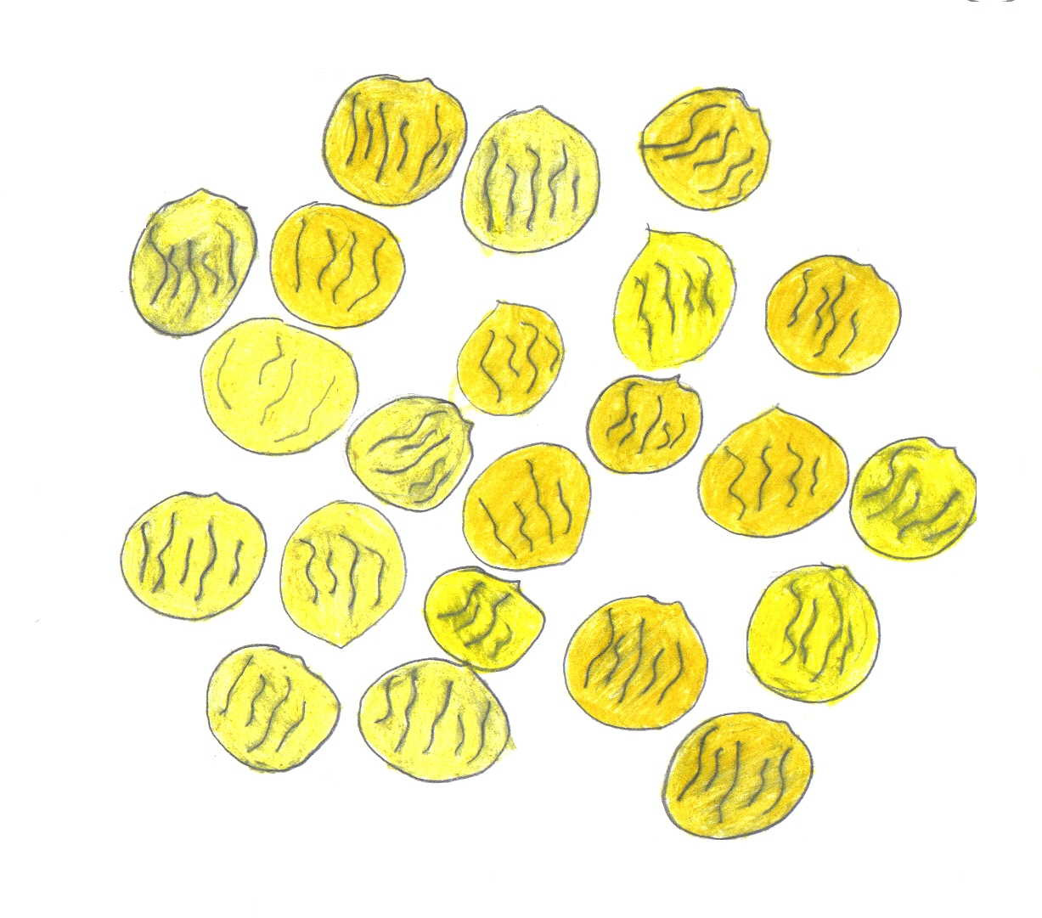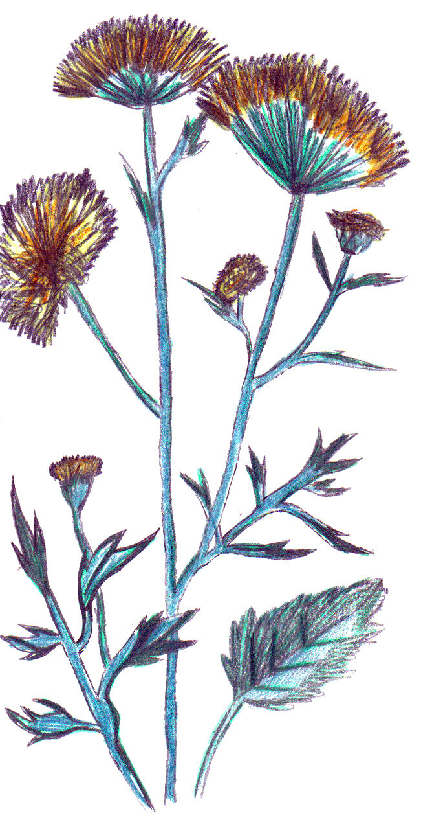

BISCOITO DE CASTAÑAS
Ingredientes:
1kg de castañas
125gr de azucre
2 ovos
½ vaso de leite
2 culleradas de manteiga fundida
1 sobre de fermento

Pel de limón rallada

Preparación:
1. Pelar e triturar as castañas ata deixalas feitas fariña.
2. Mesturar o azucre, o fermento, a raiadura de limón e as castañas trituradas nun recipiente.
3. Agregar os ovos e a manteiga fundida. Mesturar todo ben.
4. Colocar nun molde de bizcoito previamente engrasado.
5. Cocer ao forno a temperatura media durante 35 minutos.

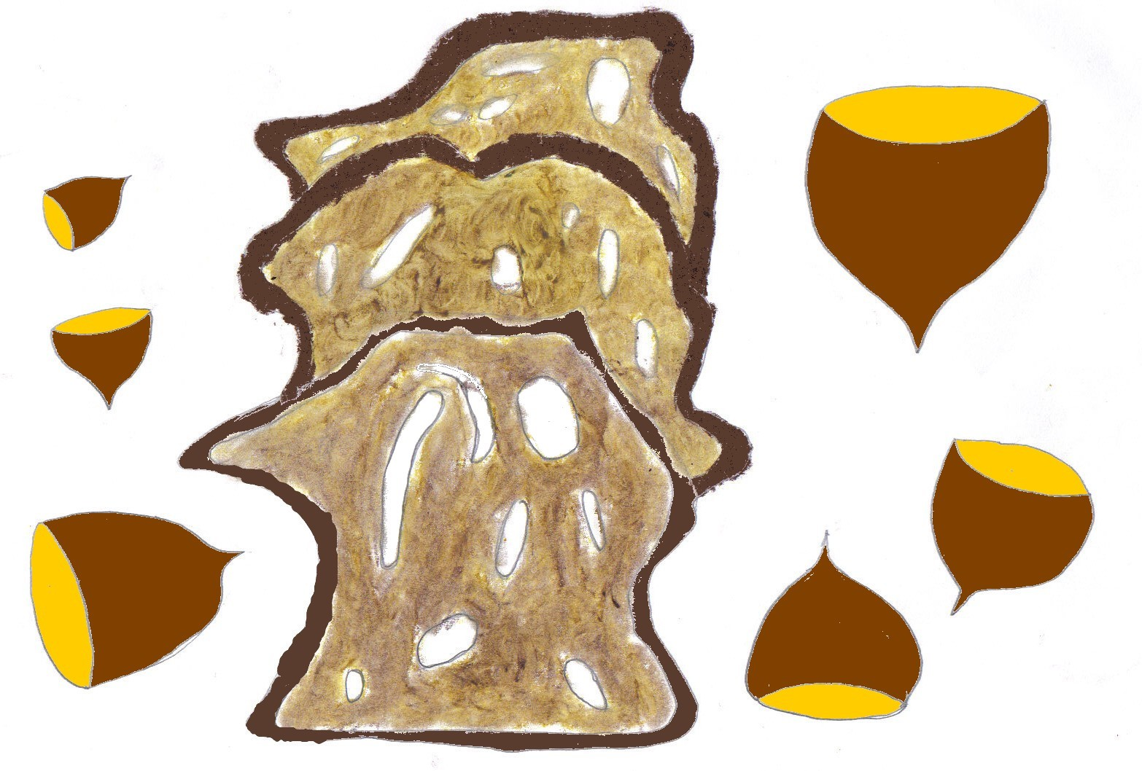
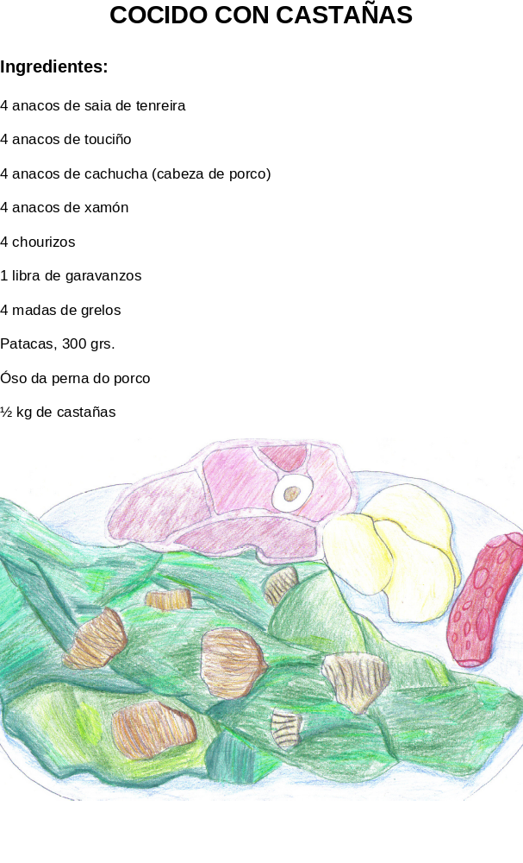

Preparación:
- Toda a carne de porco ponse nunha pota con auga fría a desalar e noutra pota os garavanzos durante 24 horas.
- As madas de grelos, logo de limpos, bótanse nunha pota con auga a cocer.
- Cando estean fervendo retíranse a outra pota botándolle unha unlla ou un óso de porco, sal e un pouco de aceite.
- Cando estean tenros os grelos, retírase do lume a pota e quítaselles a auga.
- A saia de tenreira, touciño, cachucha (cabeza de porco), xamón e chourizos poñemolos nunha pota a cociñar.

O BACALLAU
O bacallau é un peixe de augas frías, vive nos mares fríos do norte, a profundidades de entre 180 e 360m, e emprenden longas migracións. No século XIV pescábase en Islandia. Díse que os españois o pescaban xa no século XI nas costas de Escocia, e existe un tratado datado no 1354 entre os reis de Inglaterra e España no que se autoriza aos pescadores de Biscaia a pescar nas costas de Gran Bretaña e Inglaterra previo pago de taxas anuais.
A alimentación do bacallau está baseada en crustáceos, moluscos e peixes de augas pouco profundas, máis pequenos como o arenque. As seus costumes son gregarios e forman grandes bancos en época reproductiva.
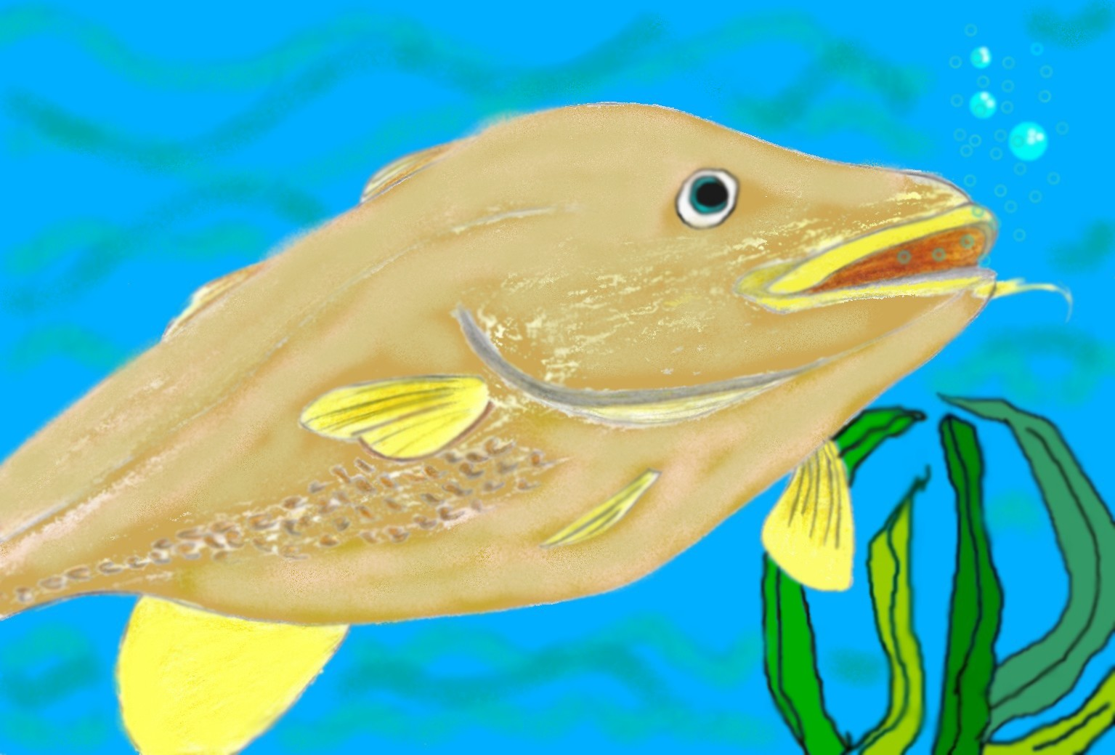
O bacallau común ten un pequeno barbelo na mandíbula inferior. De cor gris verdoso a castaño negruzco e, en ocasión vermello, ten un debuxo veteado na cabeza, o dorso e os costados. A súa talla na madurez é de 90cm aos dez anos, que é cando está permitido pescalo, aínda que algúns exemplares poden chegar ao metro e medio.
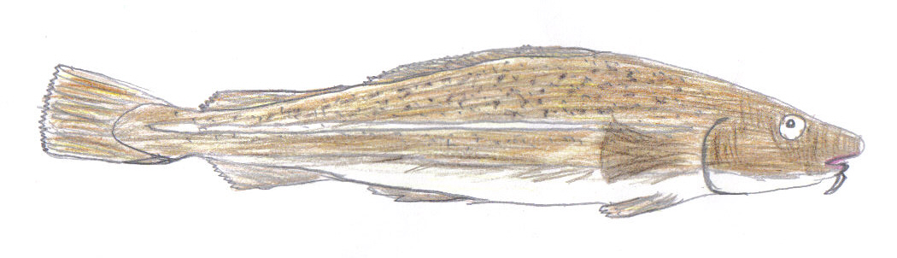
Podemos atopar no mercado o bacallau en dúas presentacións; en fresco e en salgado. O bacallau fresco provén das capturas que obteñen os nosos barcos nos caladoiros do atlántico norte europeo. O bacallau salgado pode ter diversas procedencias posto que tamén se pesca noutras latitudes e podémolo adquirir enteiro, en lombos, torado, desmigado, etc.
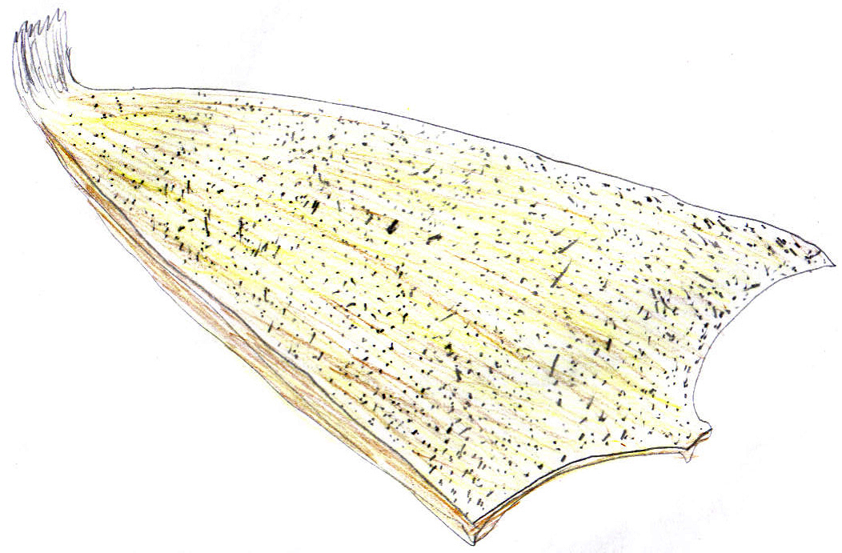
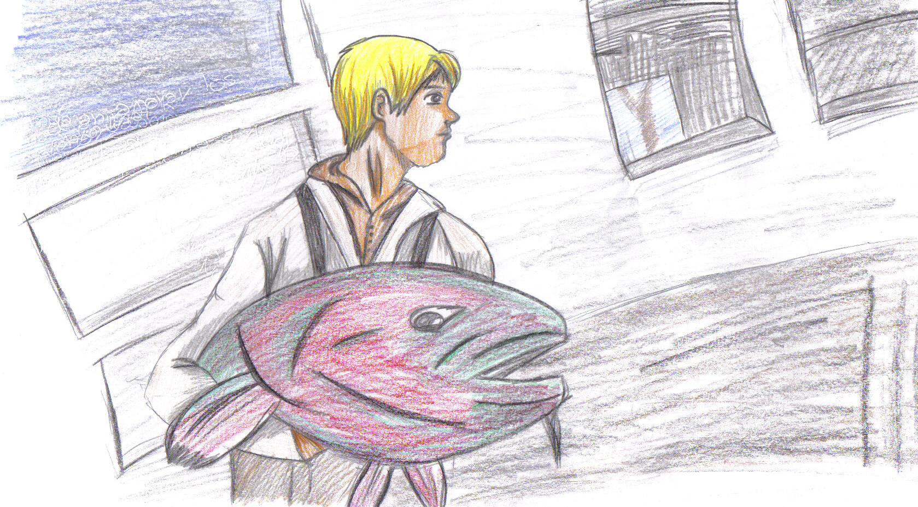
O bacallau é apreciado pola súa carne e como fonte de aceite de fígado de bacallau. Ademais, é un dos peixes co menor contido en graxa da súa carne.
No País Vasco son grandes especialistas en preparar pratos con este fabuloso peixe. Tamén Galicia e Portugal o teñen presente na súa cultura e gastronomía.

BACALLAU EN SALSA
Ingredientes:
2 toros grandes de bacallau fresco
1 pemento verde e outro vermello
8 cebolas
3 tomates
1 dente de allo
Viño branco seco
Fariña
Tomiño en pó e follas de romeu
Preparación:
1. Secar os toros cun pano de cociña e salgalos polos dous lados. Pasalas por fariña e fritilas nunca tixola.
2. Nunha cacerola, no mesmo aceite, dourar as cebolas e agregalas ao bacallau.
3. Fritir o allo picado, os tomates pelados e esprimidos.
4. Asar os pementos, pelalos e cortalos en tiras para, a continuación, botalos á cacerola sobre o bacallau.
5. Engadir unha cullerada de tomiño e unhas follas de romeu. Bañar con viño branco e adubiar con sal e con pementa.
6. Por último, cocer a lume lento uns 20 minutos, sen tapar a cacerola. Logo tapar e deixar cocer outros 5 minutos.

A RAIA
A raia é un peixe pertencente á familia dos ráidos, orden rajidae. Identificáronse un gran número de especies, si ben a raia común (raja clavatta), tamén coñecida co nome de raia de cravos, é a máis saborosa, sendo os meses de marzo, abril,maio e xuño cando está en temporada.
Como características xerais podemos dicir que o seu corpo é plano e as aletas pectorais triangulares, moi desenroladas e unidas á cabeza. É un peixe cartilaxinoso, que non posúe esqueleto óseo. É de cor gris claro con numerosas manchas tanto claras como escuras. O seu ventre é de cor crema claro. A súa lonxitude oscila entre os 80 e 90 cm, e o seu peso medio é de 17 kg. Aliméntase de crustáceos e peixes pequenos.
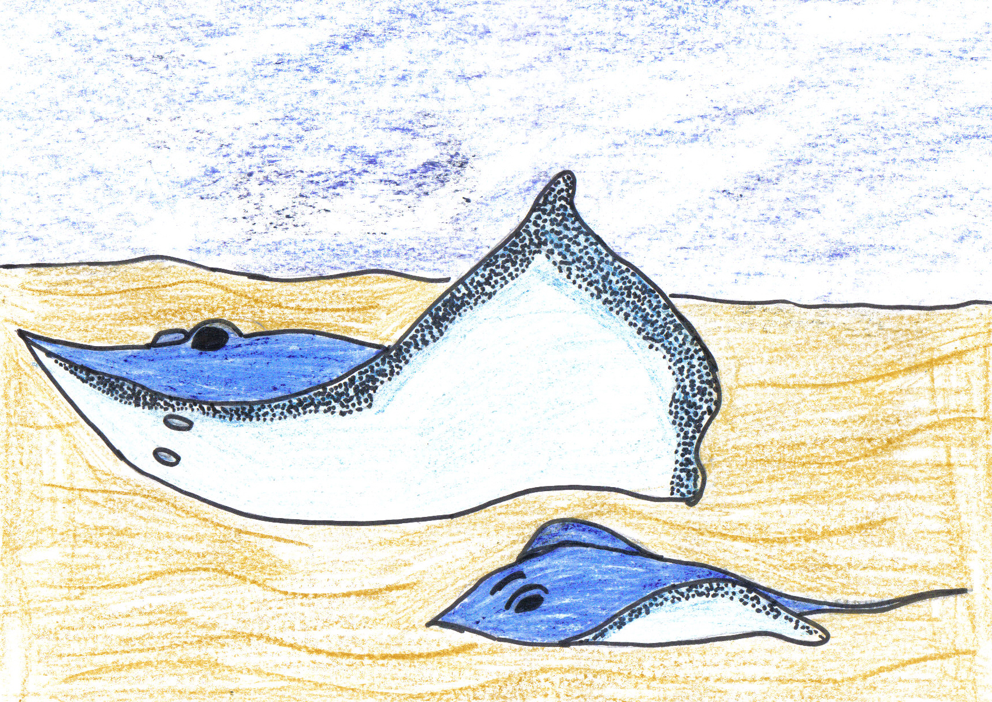
Habita en mares fríos e temperados, en concreto no Atlántico oriental e no mar Mediterráneo é onde abunda máis. Encóntrase a profundidades de uns 100 metros, aínda que no verán hai ocasións nas que se poden ver raias a profundidades de 2 ou 3 metros porque lles gusta recibir o calor dos raios do sol.
Existen numerosas especies de raias. Entre elas atópase a raia áspera, a bastarda, a cardadora ou a raia mosaico. De entre todas elas, a raia común ou a raia de cravos é a máis coñecida e a de maior calidade.
A raia é un peixe branco cun contido graxo moi baixo: 100 gramos de porción comestible aportan menos de 1gramo de graxa. Non contén cantidades elevadas de proteínas, pero son de alto valor biolóxico xa que inclúen tódolos aminoácidos esencias. Tamén aporta vitaminas e minerais.

RAIA EN CALDEIRADA
Ingredientes:
1 kg de raia
1 kg de patacas de boa calidade
1 cebola pequena
2 dentes de allo grandes
Aceite de oliva
Como unha noz de unto ( se non se ten vale un anaquiño de touciño rancio)
Pemento doce e picante ( ao gusto)
Sal

Preparación:
- Nunha tarteira poñer a cocer as patacas, cortadas en toradas un pouco grosas ( un centímetro máis ou menos), xunto coa cebola cortada pola metade.
- Cando as patacas xa estean case cocidas engadir a raia, que xa estará lavada, cortada e con sal.
- Deixar cocer cinco minutos,comprobar se está ben de sal e escorrer a auga.
- Poñer o aceite nunha tixola co unto ou touciño e deixar que o aceite tome o gusto sen que chegue a torrarse. Engadir os allos e esmagar cun garfo para que solten o zume, sen que se douren demasiado. Separar a tixola do lume e engadir o pemento.
- Botar a allada sobre as patacas e a raia, deixar repousar uns minutos e servir.

AS VIEIRAS
Vieira, nome común que se lle aplica a determinados moluscos marinos filibranquios (con branquias filamentosas) bivalvos emparentados de cerca coas ameixas e as ostras. Viven en augas profundas sobre fondos areosos ou cenagosos.
A valva ou cuncha coñécese co nome de cuncha do peregrino. A cuncha é ondulada, mide uns 5cm de longo, e a valva inferior adoita ser máis grande que a superior. As ondulacións radian desde o vértice de cada valva, facendo un debuxo semellante a un abanico. Os bordes da cuncha son afiados e ondulados ou serrados. A cuncha é ancha e aplanada na charnela e ábrese e péchase por acción dun único e poderoso músculo.
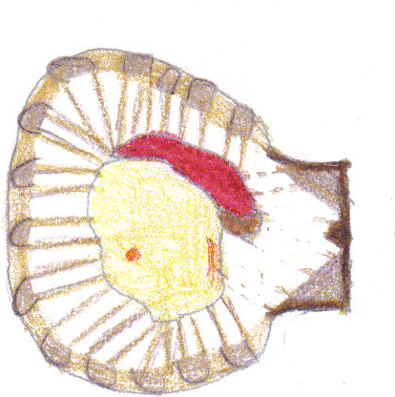
As vieiras nadan pechando e abrindo con rapidez as súas valvas, ou repousan sobre o fondo oceánico sobre a valva inferior.
Son animais hermafroditas.

VIEIRAS Á GALEGA
Ingredientes:
6 vieiras grandes
¼ litro de aceite
2 cebolas picadas moi finas
1 cullerada de pemento doce
100gramos de pan relado
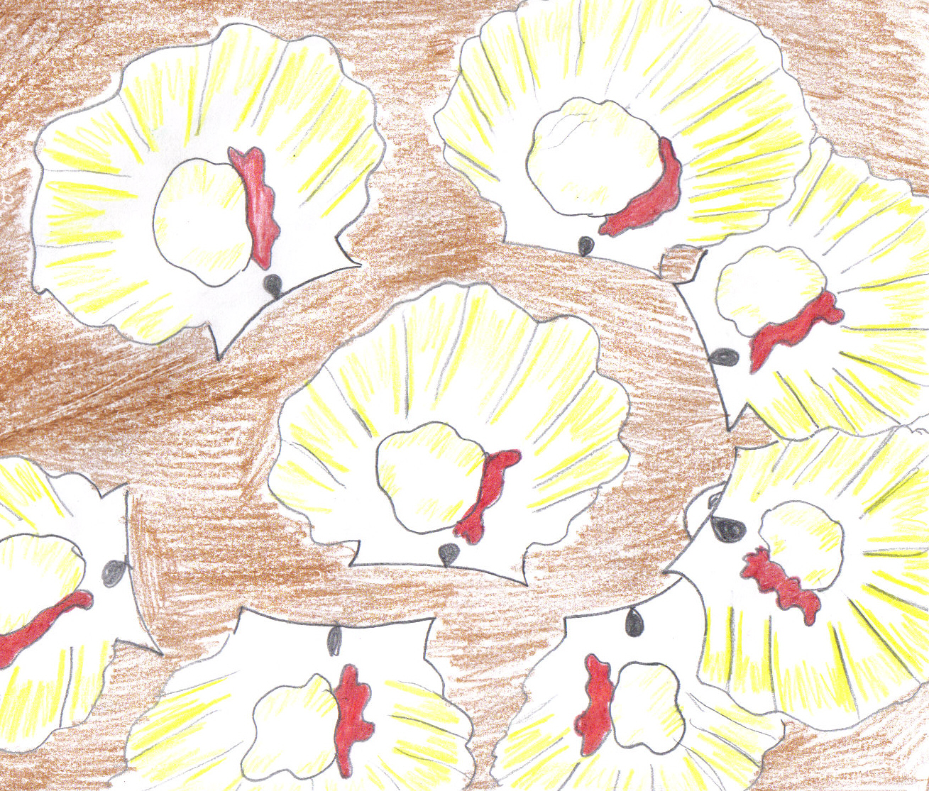
Preparación:
Límpanse as vieiras abríndoas cun coitelo, en vivo, despegándoas da cuncha plana e deixándoas sobre a cóncava.
Quítaselles unha especie de flocos que teñen e lávanse ao chorro de auga fría, (hai quen ao limpalas sepáralles unha bolsa negra que teñen).
Déixaselles escorrer a auga e sazónanse de sal. Co aceite e a cebola faise un rustrido, cando a cebola colla cor agregamos o pemento doce.
Cubrimos as vieiras co rustrido e con pan relado. Por último, métense as vieiras no forno durante 15 minutos.

O ENTROIDO
O Entroido é unha festa popular que ten a súa orixe como indicación do fin do inverno e o comezo da primavera. Nel conflúen rituais cristiáns e paganos, sendo a época na que se poden romper tódalas normas, cambiar de personalidade ou identidade e ironizar sobre as institucións máis asentadas. É, sen dúbida, a festa máis irreverente do calendario galego. Foi por iso que se prohibiu durante a época franquista, malia que se mantivo vivo nas aldeas.
Os entroidos máis famosos do país son, sen dúbida, os ourensáns. Laza, Verín e Xinzo convértense por uns días nas capitais de Galicia. Os peliqueiros e cigarróns centran a atención dos visitantes, pero a dúbida asalta ao preguntármonos pola súa orixe: hai quen di que veñen dos cobradores de tributos dos condes de Monterrei, que posuían unha zamarra coa que castigaban aos morosos que non pagasen a tempo. Sen embargo, tanto Vicente Risco coma Bouza Brey viron neles unha orixe moito máis antiga. Risco cría que proviña das asociacións segredas primitivas ou de ritos sagrados e Bouza supón que as súas orixes pertencen á prehistoria, coma unha evolución de vellas cerimonias tribais.
Outros protagonistas do Entroido son os “xenerais” en Boqueixón, Vedra, A Estrada, Vila de Cruces e Silleda; as pantallas en Xinzo de Limia, os boteiros e “foliós” en Viana do Bolo, as máscaras traballadas dos volantes en Chantada, ademais dos xa coñecidos cigarróns de Laza e Verín son algúns dos sinais desta festa que se pechará un mércores de cinza coa queima do Momo ou Meco ou o enterro do Rovachol en Pontevedra. Tempo para a diversión e para o bo xantar... porque outra compoñente importantísima do Entroido galego é a gastronomía: o lacón con grelos como prato forte, acompañado de doces coma as orellas ou as filloas, son as comidas típicas destas festas.
FILLOAS
Ingredientes:
4 ovos
500g de fariña
Leite
Auga
1 culleriña de canela
Raspaduras de limón
Sal
Azucre
Touciño (para untar a tixola). Pódese substituír por dúas culleradas de manteiga engadidas á masa e xa non é necesario untar a tixola.
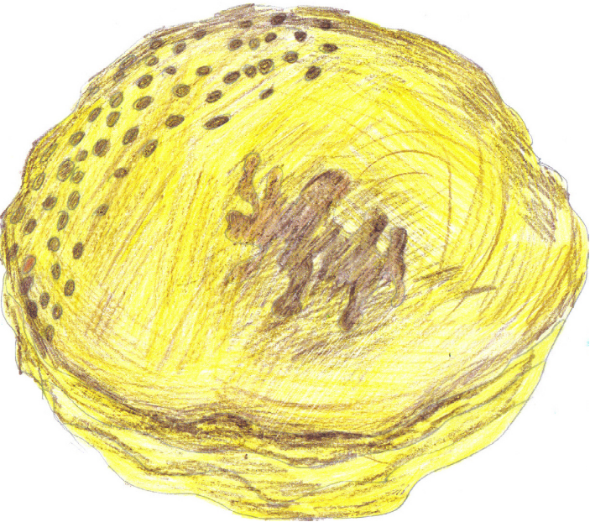
Preparación:
- Bátense os ovos cun chisco de sal e canela.
- Mestúrase co leite e coa auga.
- Engádeselle o azucre e as raspaduras de limón.
- Pouco a pouco váiselle incorporando a fariña, ata obter unha pasta solta.
- Déixase repousar un anaco e se ten grumos cólase.
- Ponse unha tixola ao lume e úntase cun anaco de touciño.
- Bótase unha capa fina de pasta e cando estea dourada por un lado e se desprenda con facilidade da tixola, dáselle a volta. Cando estea feita sácase para un prato.
- Pódense comer soas ou recheas de nata, crema pasteleira, mel, marmelo, chocolate...
Ademais destas filloas doces existen diversas receitas que teñen como ingredientes auga, fariña, ovos, sal, aínda que tamén poden levar leite e incluso sangue de porco (neste caso chámanse filloas de sangue). Hoxe en día as filloas son un doce de sobremesa pero antigamente acompañaban á comida. Pódense tomar recheas de chourizo, de rexóns...(se non son doces) ou como sobremesa con azucre, mel, nata, chocolate... Son típicas da época do entroido.
Pódense facer nunha tixola, nun filloeiro (prancha metálica) ou á pedra. Neste caso, necesítase unha pedra filloeira especial. Debaixo dela faise lume con leña de carballo. Unha vez quente a pedra, úntase con touciño e bótase por ela unha capa fina de amoado. Vírase cos dedos e cando estea, colócanse unhas enriba doutras nunha fonte. As filloas á pedra son máis grandes que as outras.
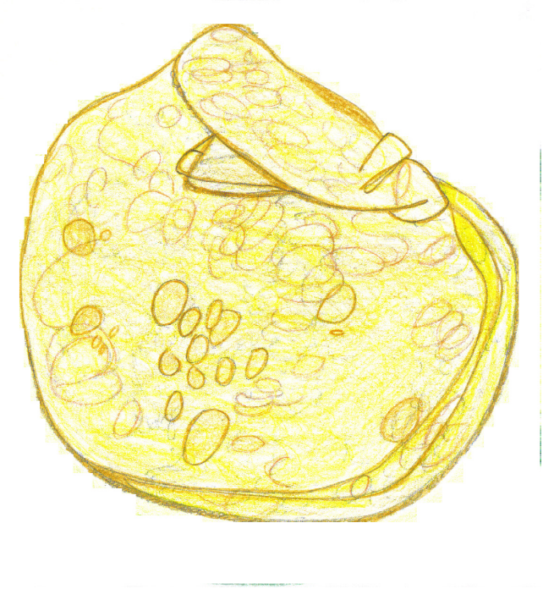

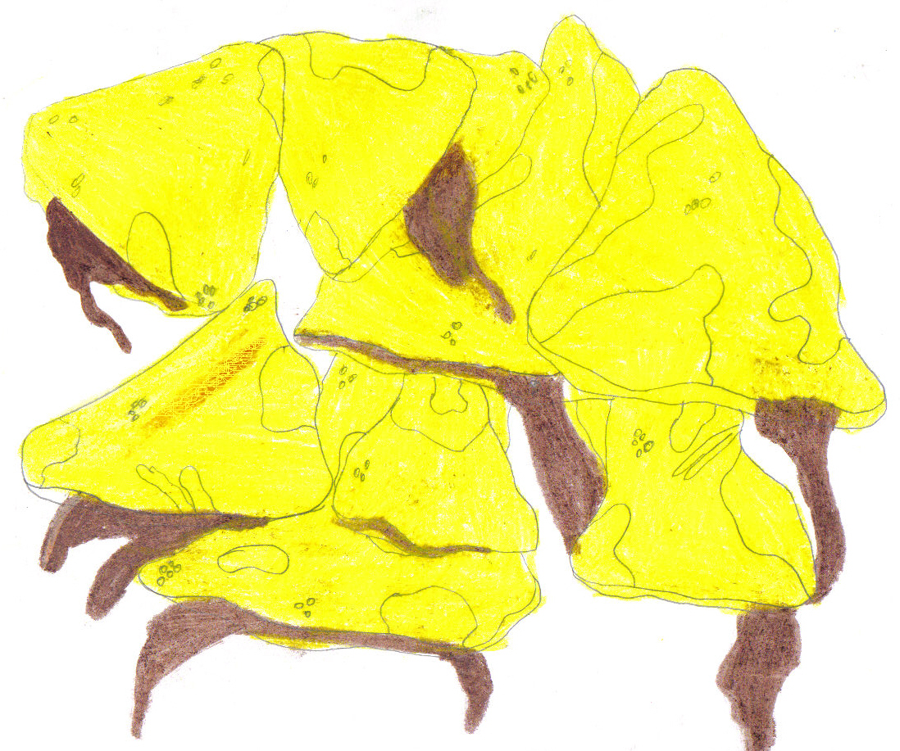

ORELLAS

Ingredientes:
1 kg de fariña
4 ovos
150g de manteiga de vaca
1 copa de anís
1 vaso de auga morna
Un chisco de sal
Azucre
Raspaduras de limón (opcional)
Canela (opcional)
Lévedo (opcional)
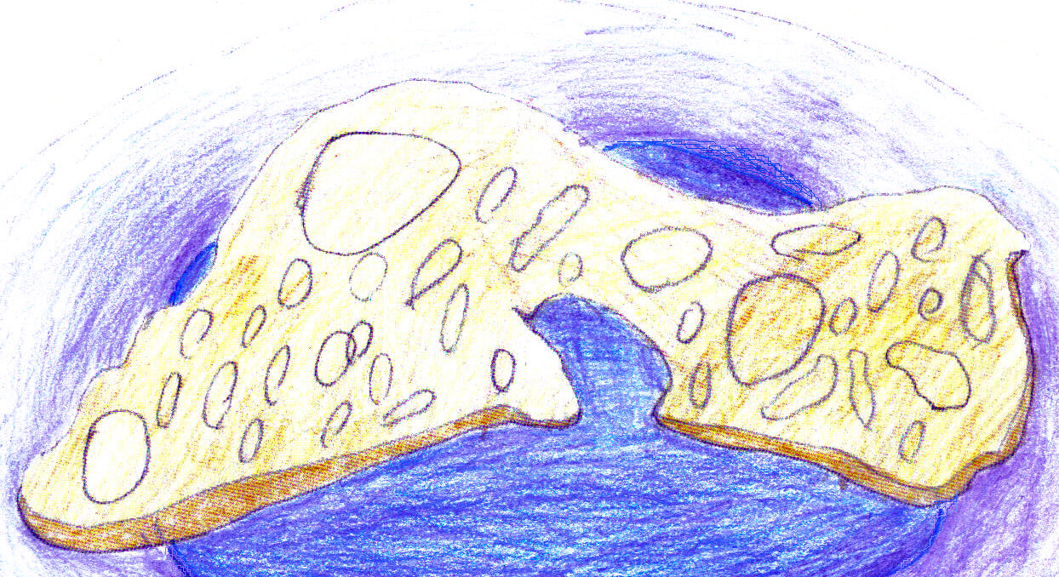
Preparación:
- Mesturar a manteiga coa auga morna, o sal e o lévedo (opcional).
- Poñer a fariña nun cunco e facerlle un oco no medio.
- Botarlle a auga do paso anterior.
- Engadirlle o anís, os ovos e as raspaduras de limón (opcional).
- Amasar coas mans ata conseguir unha masa como a da empanada.
- Envolver a masa nun pano e deixala descansar.
- Cortar a masa en tiras grandes e estendela cun rolo.
- Cortala cun coitelo en rectángulos pequenos e estirar entre dúas persoas, darlle forma de orella xusto antes de introducila na tixola, en abundante aceite quente ou manteiga.
- Unha vez fritidas poñelas nunha fonte e botarlles azucre e canela (opcional) por riba

EMPANADA GALEGA
Ingredientes do sofrito:
2 ou 3 cebolas medianas
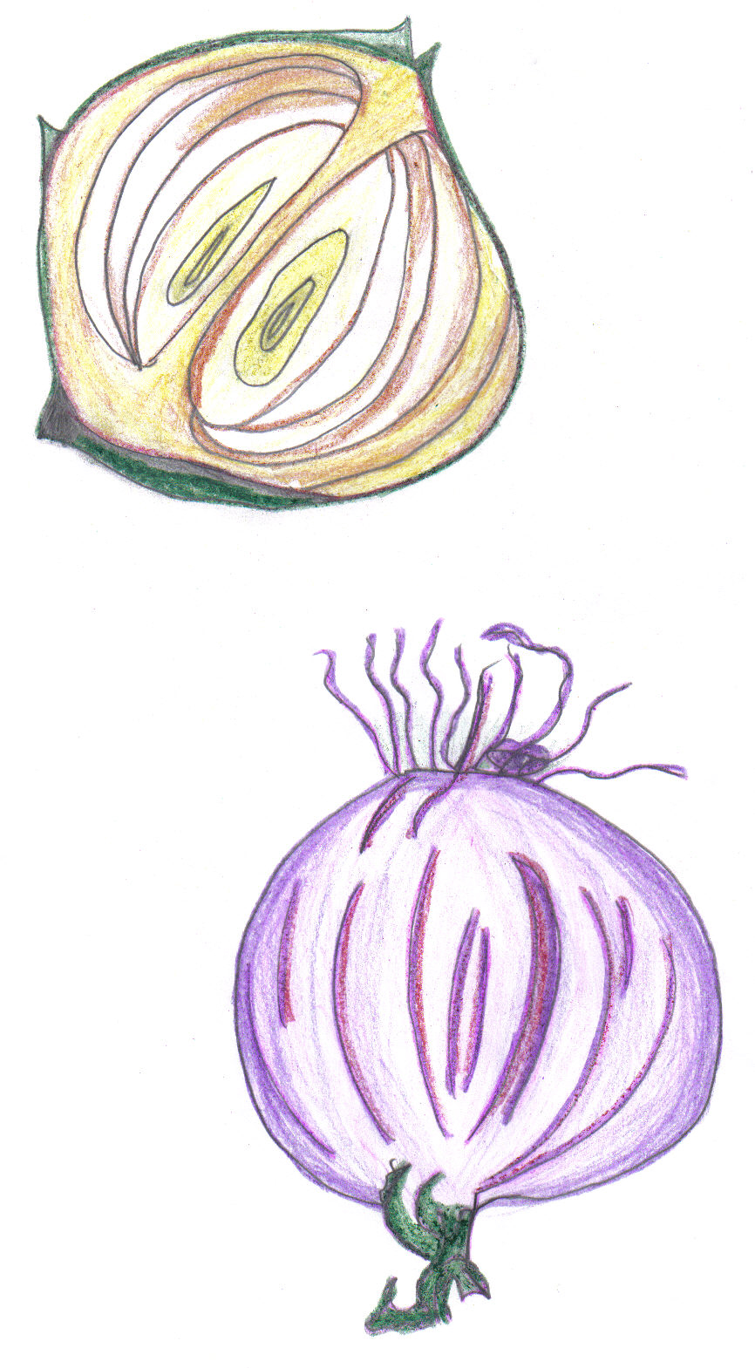
1 pemento pequeno
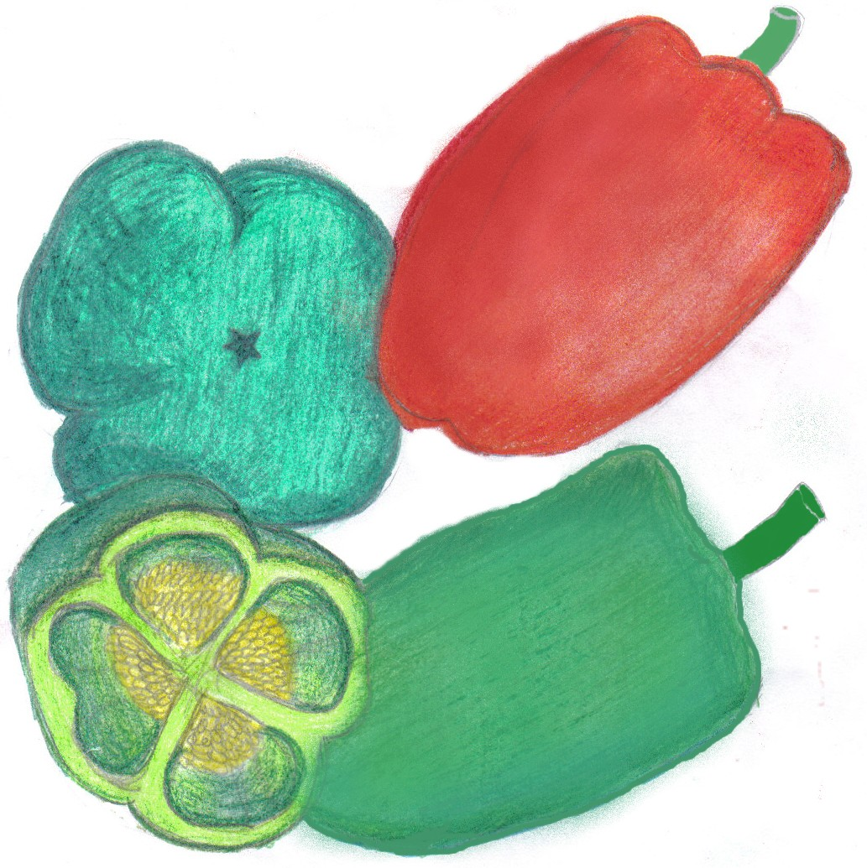
1 tomate mediano
Allo
Perexil
Sal pimentón doce
Pementa branca moída
Aceite abundante (máis ou menos 1/4 de litro, pois logo usase parte deste para elaborar a masa).
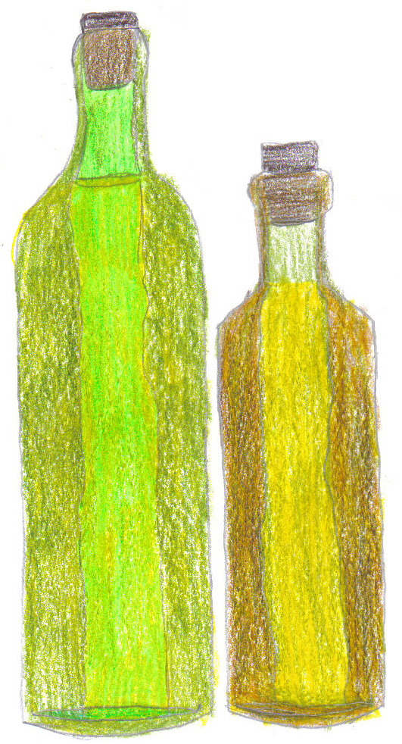
Elaboración do sofrito:
1. Pica as hortalizas miúdas, reserva o tomate e rehogalas a lume suave no aceite.
2. Mentres se fai prepara e sazona o ingrediente principal da empanada (carne, peixe, mariscos...) segun indique a súa receita.
3. Cando o guiso estea a medio facer salpimientalo, añadele o tomate pelado e picado e deixao seguir facendo ata que todo estea pochado, é dicir caldoso e a cebola transparente.
4. Añadir entón un chisco de pimentón doce.
5. dálle unhas voltas rehogandolo un pouco para que se faga. Deixao logo arrefriar antes de usalo na empanada.
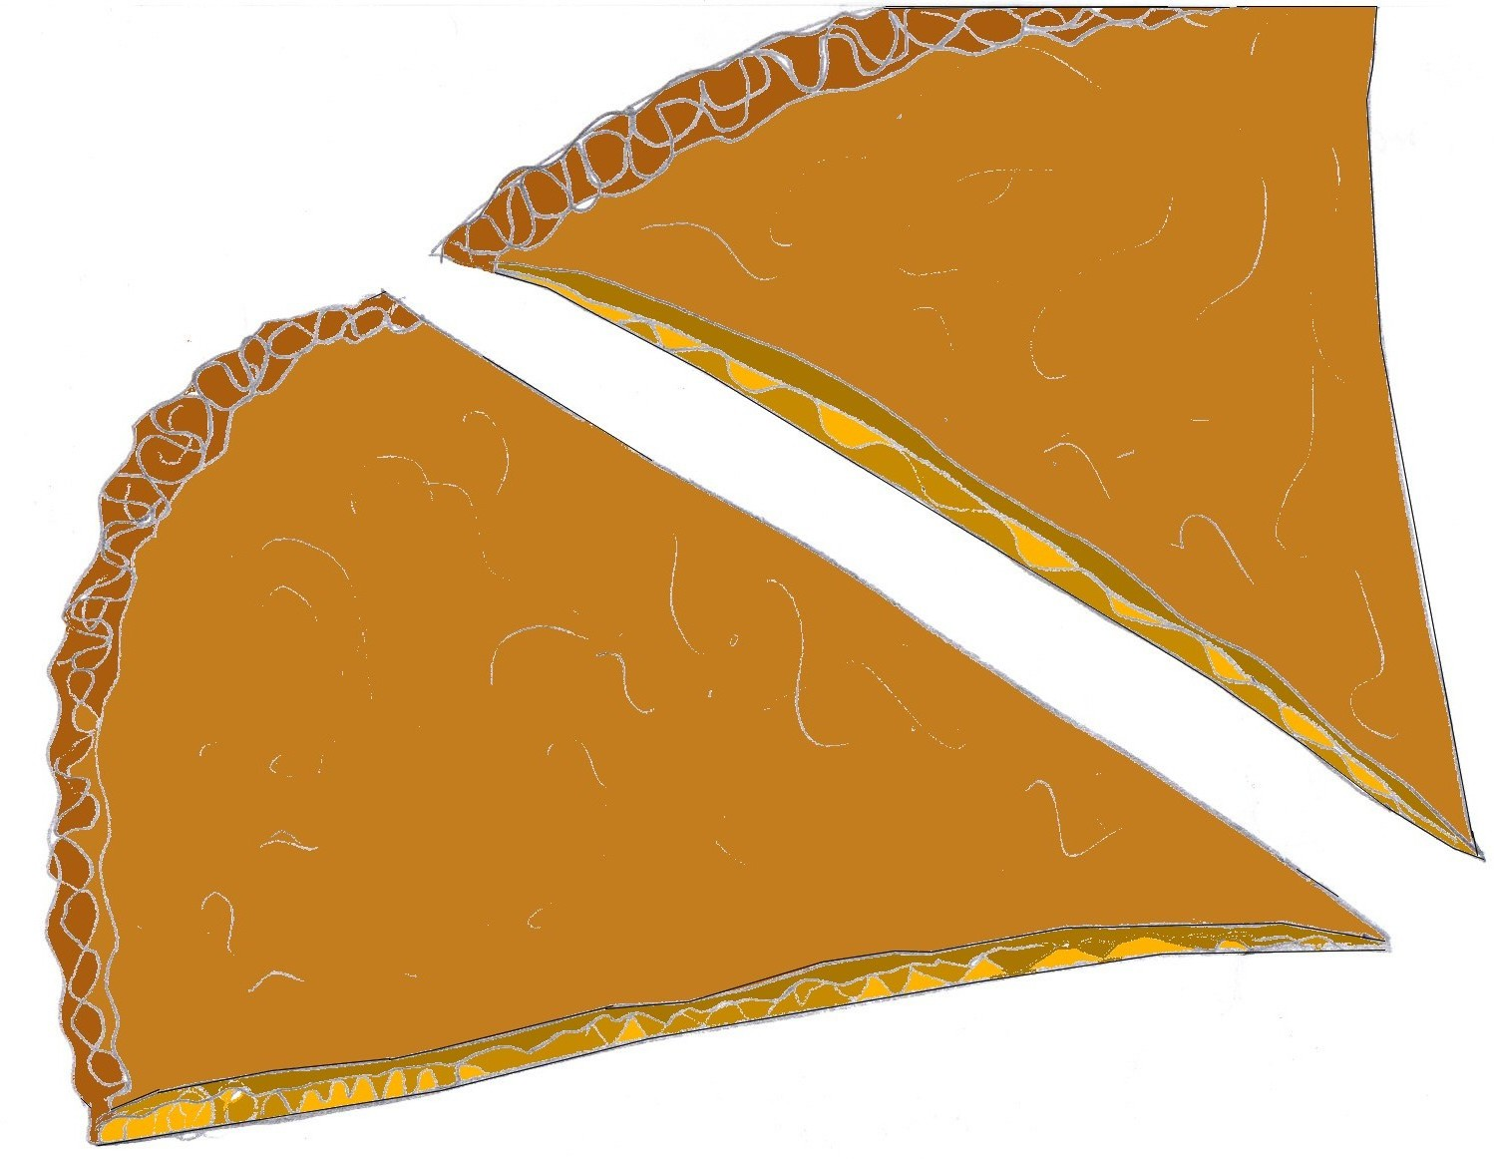

Empanada de trigo

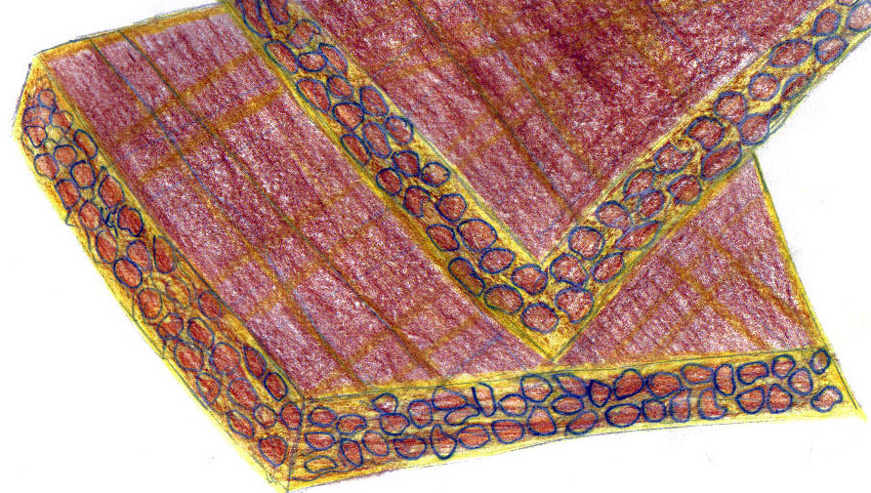
Empanada de millo
Ingredientes da masa:
500 gramos de fariña (pode ser de trigo ou de millo)
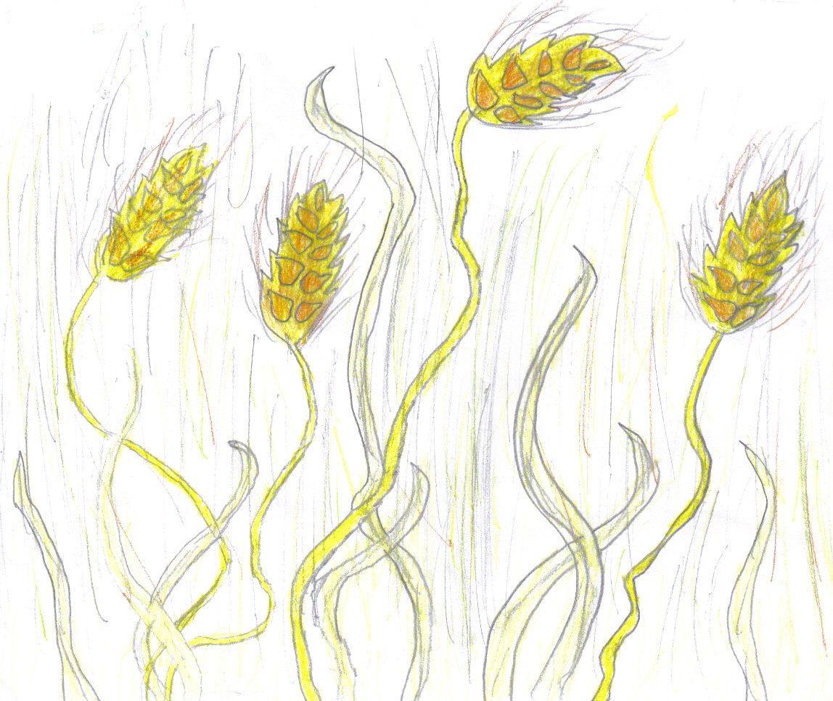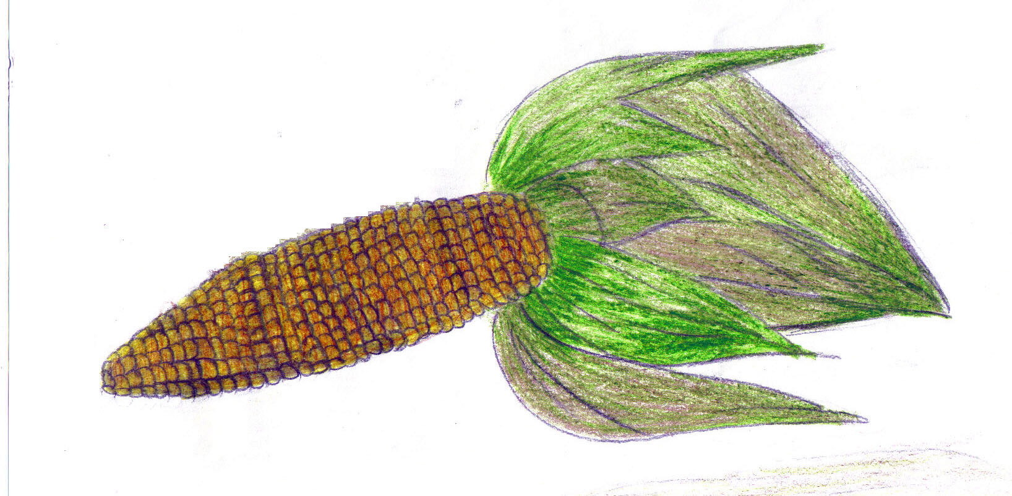
Trigo Millo
200 cc. auga morna
12 cucharadas sopeiras de aceite do sofrito
1 trociño de fermento prensada de panaderia (do tamaño dunha avellana)
1 cucharadiña de sal
1 cucharadilla de pimenton doce

Elaboración da masa:
1. Pon a fariña nun bool, fai un burato no centro da fariña e mestura todos os ingredientes e o fermento.
2. Mesturalo aos poucos cunha culler de pau e logo comeza a amasar a man sobre unha superficie lisa.
3. Amasa ata conseguir unha masa suave e elástica, que non se pegue. Engadindo algo máis de auga ou fariña se fixese falta.

4. A medio amasar gramala con 3 ou 4 cucharadas mais do aceite do sofrito, pois a medida que as vaia absorbendo axudase a ligar mellor a masa.
5. Formar unha bóla e deixala repousar tapada máis ou menos unha hora antes de usala.
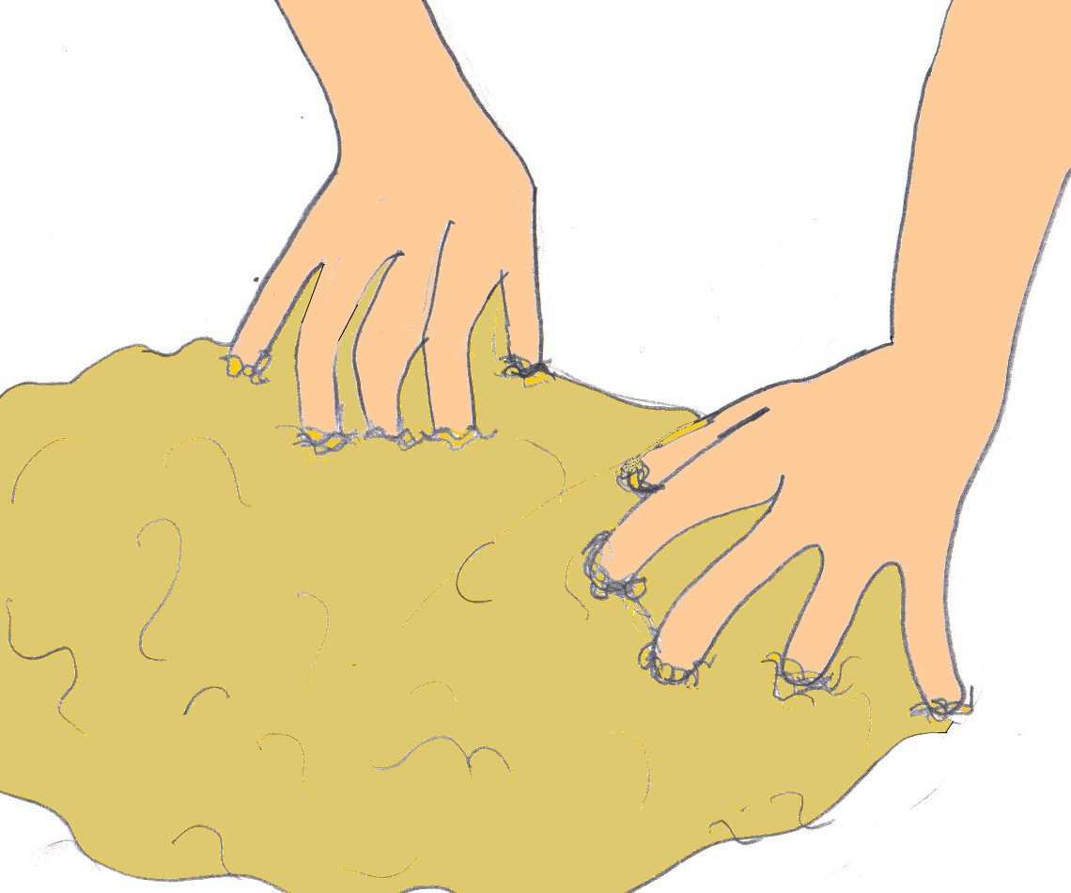

A SARDIÑA
As sardiñas (Sardiña pilchardus, especie común no Atlántico e no Mediterráneo) son especies da familia Clupeidae. Cando son pequenas, denomínanse “xoubas” nas Rías Baixas, e “parrochas” nas Rías Altas.
Xeralmente son de pequenas dimensións (10-15 cm de comprimento), caracterízanse por posuíren só unha aleta dorsal sen espiños, ausencia de espiños na aleta anal, caudal bifurcada e boca sen dentes e de maxila curta, coas escamas ventrais en forma de escudo. Teñen cor azul verdosa no dorso e prateada nos costados e no ventre.
Son peixes peláxicos que forman frecuentemente grandes cardumes ou mansíos ao longo da costa occidental de Europa e norte de África, e no Mediterráneo, efectuando grandes migracións. Normalmente atópanse nadando entre os 15 e os 55 m de profundidade, facéndoo normalmente máis cerca da superficie pola noite e en zonas máis profundas polo día. A veces pódense atopar a maior profundidade,chegando a alcanzar os 180 metros.
A súa dieta componse maioritariamente de crustáceos planctónicos, e ovos e larvas de peixes.
Existen diversidade de especies de sardiñas cuxa distribución natural é moi ampla, comprendendo tanto o Océano Atlántico como o Pacífico e o Índico.
Alcanza a madurez sexual ao ano de idade, poñendo as femias entre 50.000 e 60.000 ovos en mar aberto que son fecundados polo esperma dos machos que o segregan simultaneamente; ditos ovos miden sobre milímetro e medio de diámetro e son flotantes; poucos chegan a bo término debido aos numerosos perigos que os asexan, por exemplo os cambios na salinidade e a temperatura, as correntes mariñas,a insolación extrema, animais depredadores,etc. Tamén as sardiñas adultas inxiren os seus propios ovos, sobre todo cando escasea o alimento. O desenvolvemento embrionario dura aproximadamente 15 días a unha temperatura de 15ºC.
É un peixe típico do verán, pois aliméntase de plancto e é nesta estación cando máis abunda. Por esta razón as sardiñas do verán son máis gordas e graxas e as do inverno son magras e sosas.
Teñen un bo sabor e elevado rendemento alimenticio: conteñen 21% de proteínas, 4% de graxas e 75% de auga, ademais de incluír vitaminas A, D, B, B2 e minerais moi diversos, como sodio, potasio, calcio, magnesio, ferro, fósforo e xofre. Entre as graxas que aportan presentan un importante lípido: o omega-3, que se xulga ser un “protector” do corazón.
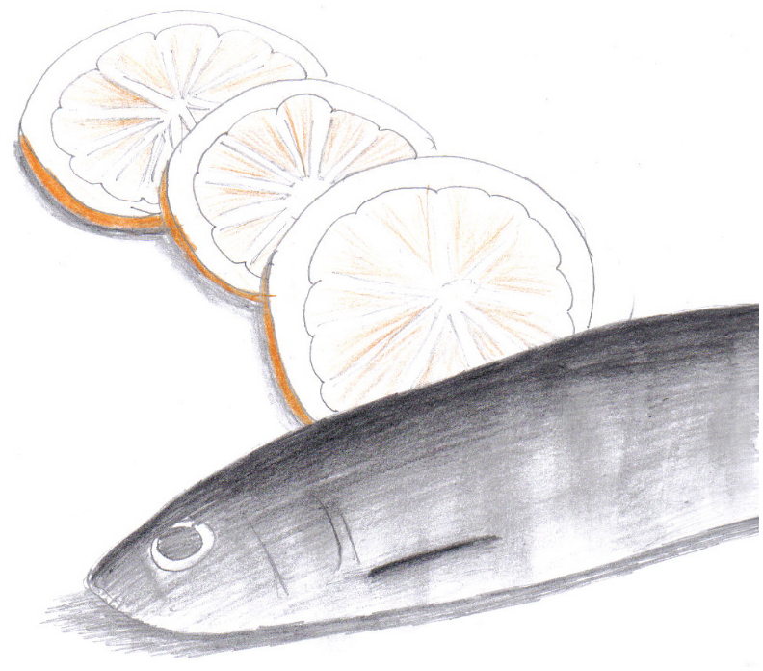
As sardiñas poden destinarse a consumo en fresco, afumadas, salgadas ou en conserva. Tamén se utilizan para a obtención de aceite e de fariña de peixe. Empréganse ademais como cebo para a pesca doutras especies, como o peixe espada e a quenlla, xa sexa de modo deportivo ou industrial.
A súa captura sole levarse a cabo co arte de cerco e cun arte de enmallado especial denominado sardiñal e, a veces, con artes de arrastre.
É un peixe moi popular que recibe multitude de nomes: nalgúns lugares de Andalucía denomínaselle “mariquilla” ; en Asturias , Cantabria e Galicia, “parrocha” ; nas illas Baleares, “sardineta” ; e en Galicia tamén “xouba”.
A sardiña en Galicia ten unha gran presencia na cultura popular, para mostra algúns refráns:
A muller e a sardiña canto máis pequeniña, máis fina.
A muller e a sardiña, pola máis pequeniña.
A muller e a sardiña, canto máis pequeniña, máis xeitosiña.
A muller e a sardiña, por pequeniña, xeitosiña.
Con castañas asadas e sardiñas salgadas non hai viño ruín.
Non hai ruín viño con castañas asadas e sardiñas salgadas.
De novo galiña, de vello sardiña.
Sardiña que o gato leva, perdida está.
Santa Lucía, auga ou sardiña.
En abril, a sardiña val pernil.
Por Pascuas de Resurrección tres cousas non teñen sazón, sardiñas asadas, castañas asadas e predicación.
Sardiñas de maio, sardiñas do diaño.
En San Xoán, xa a sardiña molla o pan.
Por San Xoán, a sardiña molla o pan.
Por San Xoán, a sardiña pinga no pan.
Polo San Xoán á sardiña, e en setembro á vendima.
Polo San Xoán come sardiñas e tira pedriñas.
Por Santa María pinga a sardiña.
Por Santa María vai ver a túa viña, como a terás, así vendimarás.

EMPANADA DE XOUBIÑAS

Ingredientes:
Para a masa:
1 kg de fariña
1 cunca de auga morna
Un chisco de sal
60 g de lévedo

Para o recheo:
1 kg de xoubiñas
3 cebolas
2 tomates
1 ovo
Aceite
Sal

Preparación:
Masa:
- Poñer a fariña nun cunco e facerlle un oco no medio.
- Nunha cunca mesturar a auga co sal e o lévedo.
- Engadir esa mestura á fariña.
- Amasar durante 20 minutos aproximadamente,ata conseguir unha masa non dura.
- Tapar a masa cun pano e deixar repousar durante unha hora aproximadamente.

Recheo:
- Limpar e cortar a cebola en anacos pequenos e fritila nunha tixola con aceite e sal.
- Pelar e picar o tomate.
- Cando a cebola estea branda engadir o tomate picado.
Empanada:
- Dividir a masa en dúas partes (unha un pouco máis grande para a tapa de arriba).
- Estirar cun rolo sobre unha superficie enfariñada. Reservar un anaco pequeno de masa para facer tiras.
- Cubrir o fondo da empanadeira cunha das capas de masa,deixando que a masa sobresaia polos bordes.
- Botar o contido da tixola de forma uniforme.
- Colocar as xoubiñas sen espiñas abertas á metade cubrindo toda a superficie.
- Cubrir coa outra capa de masa e unir os bordes beliscándoos.
- Pinchar a masa cun garfo para que non inche.
- Enrolar e estirar a masa restante en forma de tiras cilíndricas.
- Colocar as tiras sobre a empanada facendo unha cuadrícula.
- Pintar con ovo batido axudándose dun pincel de cociña.
- Meter no forno prequentado a 200º durante 30 ou 45 minutos.
O ATÚN
Chámanse túnidos a un grupo de peixes teleósteos, da orde perciformes, familia escómbridos, coñecidos comunmente como atúns ou bonitos.
Tódalas especies son mariñas, peláxicas, normalmente de grandes tamaños e de carne rica en graxa (peixes azuis). Boa parte delas son de elevado interese comercial: segundo a FAO, capturáronse máis de seis millóns de toneladas no ano 2002.
Presentan un corpo alongado e fusiforme, con dúas aletas dorsais máis ou menos separadas pero perfectamente diferenciables, que poden axustarse nun suco que posúen no dorso. Trala segunda aleta dorsal, e tamén trala aleta ventral, presentan unha serie de numerosas pínnulas (ou lepidotriquias). A aleta caudal é bifurcada e presenta a ámbolos lados do pedúnculo dúas quillas ou carenas, de queratina. A cor do lombo adoita ser azul escura e o ventre prateado. Poden presentar bandas mouras, normalmente descendendo do lombo. A pel semella non ter escamas por seren estas diminutas. Así conseguen reducir a fricción coa auga e mellorar a capacidade de movemento.
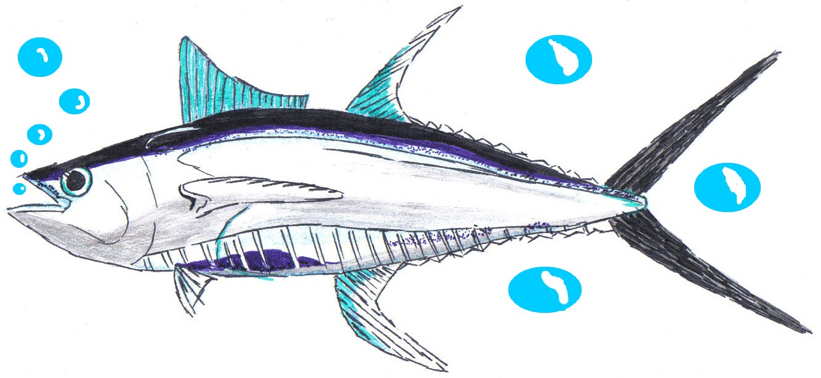
Entre as principais especies están:
O atún vermello, o máis grande dos atúns, vive nos océanos Atlántico e Pacífico e no mar Mediterráneo; pode alcanzar 3 m de lonxitude e un peso de máis de 700 kg. Presenta o dorso de cor azulado, o ventre prateado e posúe varias liñas transversais e puntos incoloros na parte inferior do corpo. O ollo é pequeno en relación co doutros atúns. Realiza grandes migracións e é un gran predador que se alimenta fundamentalmente de peixes, crustáceos e cefalópodos. A súa carne vermella é moi saborosa e consúmese tanto fresca como en conserva.
O atún de aletas amarelas ou atún rabil vive tanto no Atlántico como no Pacífico e Índico.
A albacora ou atún branco, un peixe de carne excelente, tamén presenta unha distribución xeneralizada e pode alcanzar 1,2 m de lonxitude. Presenta o dorso de cor azul escura e os flancos e a parte ventral de cor branca e prateada. Caracterízase por ter unhas aletas peitorais moi longas. A súa carne é branca e non vermella.
O patudo é un atún que habita no Atlántico tropical e pode alcanzar unha talla de 2 m. Posúe o dorso azul escuro cunha banda amarela lonxitudinal nos flancos.
O atún listado vive tamén nos tres océanos (Atlántico, Pacífico e Índico). Presenta o dorso azul escuro, ao igual cás especies anteriores, e caracterízase porque os flancos e o ventre, de cor prateada, presentan unhas liñas lonxitudinais escuras.
Os atúns son especies propias de rexións tropicais e subtropicais de tódolos océanos. Son grandes nadadores e poden realizar longas migracións ao longo do océano (un atún pode nadar ata 170 km diarios). Adoitan moverse en grandes bancos ou cardumes formados por exemplares dunha mesma idade. Son predadores activos e comen en augas superficiais.
Presentan un especial sistema vascular, especializado no intercambio de calor co medio mariño, de feito que a temperatura corporal supera á da auga onde nadan. Esta particularidade cualifícaos como endotérmicos e dálles a posibilidade de que o seu sangue poida transportar osíxeno nunha concentración máis alta que outras especies de peixes. De aí a cor vermella ou rosada da carne dos atúns, a diferencia da cor branca na maioría das especies de peixes que viven no océano. No caso do atún vermello, permítelle vivir en augas máis frías e sobrevivir nun entorno máis amplo que outros tipos de atún.
Desde o punto de vista da súa reprodución, son dioicos pero non mostran dimorfismo sexual. As femias depositan grandes cantidades de ovos planctónicos que se desenvolven en larvas peláxicas.
Algunhas variedades, como o atún vermello e o atún de aleta amarela son obxecto de diferentes proxectos pesqueiros ao longo e ancho do globo, así mesmo as tempadas de pesca, as zonas e as cotas de captura son reguladas por diferentes organizacións e gobernos.
Un importante problema medioambiental que presenta a pesca de atún é a posibilidade de capturar con eles outras especies protexidas, como é o caso de algúns golfiños. A capacidade dos atúns para detectar os bancos de peixe dos que se alimentan é aproveitada polas mandas de golfiños, que acoden onda eles a comer dos mesmos bancos. Á súa vez, os pescadores poden detectar a presenza das mandas de golfiños, que andan na superficie e así saben que é probable que estean sobre un banco de atúns. Deste xeito, cando o barco lanza as redes rodea con elas tanto ós propios atúns como ós golfiños, provocando a captura e morte destes últimos. Para evitar ese efecto negativo sobre os golfiños,catalogados como especie protexida, establecéronse medidas correctoras nas redes que permitan a súa saída do cerco e a presenza de observadores independentes a bordo do barco. Simultaneamente, o atún capturado de acordo con estas reservas etiquétase co símbolo Dolphin safe (ou Dolphin free), que certifica que foi capturado mediante técnicas que respectan a biodiversidade.
As diferentes especies de atún son moi apreciadas para o consumo humano tanto en fresco como en conxelado ou, principalmente, en conserva. Caracterízanse pola súa riqueza en graxa, de ó redor do 12%, e proteínas de alto valor biolóxico (sobre un 23%). Tamén son ricos en vitaminas, sobre todo nas do grupo B, entre as que destaca a vitamina B12 (O contido en vitamina B12 nos atúns sobrepasa ao de carnes, ovos e queixo, alimentos considerados tradicionalmente como fonte natural desta vitamina). Como peixes graxos que son, tamén son ricos en vitaminas liposolubles, nomeadamente as vitaminas A e D.
O atún é consumido desde tempos moi remotos, aparece nas dietas dos fenicios no século VI a. C. Logo en receitas gregas e romanas. Fai máis de 1000 anos que se consume nas costas mediterráneas.
EMPANADA DE ATÚN

Ingredientes:
Para a masa:
1 kg de fariña
1 cunca de auga morna
Un chisco de sal
Aceite
60 g de lévedo
1 ovo

Para o recheo:
1/2 kg de atún en conserva
3 cebolas
1 pemento vermello
1 pemento verde
3 ovos
Aceite
Sal

Preparación:
Masa:
- Poñer a fariña nun cunco e facerlle un oco no medio.
- Nunha cunca mesturar a auga co sal, co lévedo e cunha cullerada de aceite.
- Engadir esa mestura á fariña.
- Engadir un ovo.
- Amasar coas mans ata que ao cortar a masa se abra.
- Tapar a masa cun pano e deixar repousar durante unha hora aproximadamente.
Recheo:
- Poñer nunha tixola un pouco aceite e refogar o pemento vermello, o pemento verde e a cebola, que teremos picados en anacos moi pequenos, ata que estea tenro.
- Cocer os ovos nunha ola con auga e sal.
- Nun prato fondo botar o atún escorrido, a cebola e os pementos refogados e os ovos cocidos partidos en anacos pequenos. Remover cun garfo ata que quede unha pasta.
Empanada:
- Dividir a masa en dúas partes (unha un pouco máis grande para a tapa de arriba).
- Estirar cun rolo sobre unha superficie enfariñada. Reservar un anaco pequeno de masa para facer tiras.
- Cubrir o fondo da empanadeira cunha das capas de masa,deixando que a masa sobresaia polos bordes.
- Botar o contido do prato de forma uniforme.
- Cubrir coa outra capa de masa e unir os bordes beliscándoos.
- Pinchar a masa cun garfo para que non inche.
- Enrolar e estirar a masa restante en forma de tiras cilíndricas.
- Colocar as tiras sobre a empanada facendo unha cuadrícula.
- Pintar con ovo batido axudándose dun pincel de cociña.
- Meter no forno prequentado a 200º durante 30 ou 45 minutos.

O CALAMAR
O calamar, ao igual que o náutilo, a sepia e o polbo, pertence á clase dos cefalópodos, un dos moluscos máis evolucionados e especializados.
O calamar ten a cabeza grande e o cerebro relativamente grande. O seu corpo denudo, fortalecido por un esqueleto interno cartilaxinoso, é esférico e con aletas laterais. Arredor da boca ten oito tentáculos con ventosas e dous contráctiles co seu extremo ensanchado e aplanado. Nestes últimos hai catro fileiras de ventosas rodeadas de aneis de garfos quitinosos (córneos). Os tentáculos contráctiles, máis longos có resto, son prénsiles, serven para atrapar á presa e levala ata os tentáculos máis curtos, que a suxeitan ata que é esgazada por unhas poderosas mandíbulas en forma de pico curvado.
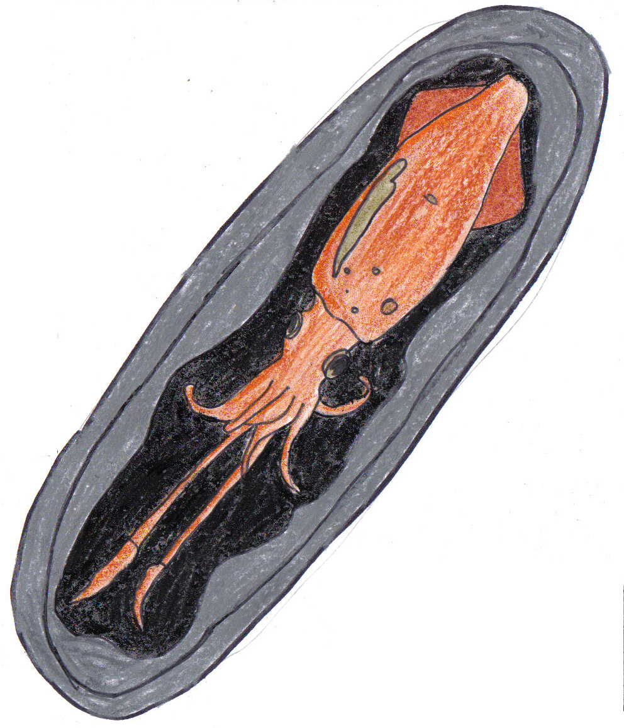
O calamar pode nadar a maior velocidade que ningún outro invertebrado expulsando auga pola cavidade do manto a través de embude musculoso, que é unha formación tubuliforme do pé e que posibilita a súa mobilidade para realizar manobras de cambio de dirección rexidas polos ollos. Moitos calamares das profundidades oceánicas son bioluminiscentes. Despiden una nube de tinta cando se senten ameazados e hai un xénero que segrega tinta luminescente
No macho, un dos tentáculos pequenos está modificado para depositar un paquete de esperma (un espermatóforo) no oviduto da femia. Nalgúns calamares, como o calamar común das costas orientais do Atlántico norte, o esperma pode ser depositado nunha vesícula situada debaixo da boca da femia; o espermatóforo, xa aberto polo macho, libera o esperma ao ser producidos os ovos. A femia fixa os ovos sobre algas ou no solo oceánico por medio dun filamento viscoso. Os ovos dos calamares abisais flotan libremente.
No que a tamaño se refire, as especies de calamares varían moito. O calamar común das costas orientais do Atlántico norte mide entre 30 e 45 cm de lonxitude , e o calamar xigante, que mide polo menos 18 m de lonxitude, é o maior dos invertebrados acuáticos. Vive a profundidades de 300 a 600 m, onde é presa do cachalote.

EMPANADA DE CALAMARES

Ingredientes:
Para a masa:
1/2 kg de fariña
1 cunca de auga morna
Un chisco de sal
Un chisco de azucre
20 g de lévedo

Para o recheo:
1/2 kg de calamares
1bolsa de tinta de calamar
2cebolas
1 pemento vermello
1 dente de allo
1 vaso de viño branco
1 culleriña de pemento doce
1 ovo
Aceite
Sal
Perexil

Preparación:
Masa:
- Amontoar a fariña nunha superficie plana co sal e co azucre e facerlle un oco no medio.
- Temperar a auga e disolver nela o lévedo.
- Engadir esa mestura á fariña.
- Amasar cos dedos ata que quede unha bola que non se pegue ás mans.
- Colocar a masa nun cunco e tapar cun pano.
- Deixar repousar ata que levede (½ hora aproximadamente).

Recheo:
- Limpar os calamares, cortar en anacos medianos e reservar.
- Pelar a cebola e picala en anacos pequenos.
- Limpar o pemento e cortalo en tiras.
- Poñer unha tixola con aceite ao lume, coa cebola e os pementos.
- Pelar e picar o allo e deixalo refogar durante 5 minutos.
- Engadir os calamares.
- Disolver a tinta dos calamares no viño e engadir á tixola.
- Salgar e condimentar co pemento doce.
- Deixar cocer lentamente ata que se reduza o viño.
- Retirar do lume e deixar arrefriar.

Empanada:
- Dividir a masa en dúas partes (unha un pouco máis grande para a tapa de arriba).
- Estirar cun rolo sobre unha superficie enfariñada. Reservar un anaco pequeno de masa para facer tiras.
- Cubrir o fondo da empanadeira cunha das capas de masa,deixando que a masa sobresaia polos bordes.
- Botar o contido da tixola de forma uniforme engadíndolle perexil picado.
- Cubrir coa outra capa de masa e unir os bordes beliscándoos.
- Pinchar a masa cun garfo para que non inche e facer un burato no centro.
- Enrolar e estirar a masa restante en forma de tiras cilíndricas.
- Colocar as tiras sobre a empanada facendo unha cuadrícula e bordear o burato do centro.
- Pintar con ovo batido axudándose dun pincel de cociña.
- Meter no forno prequentado a 200º durante 25 ou 30 minutos.

O POLBO
O polbo é un molusco mariño e carnívoro, presente en augas de climas templados e tropicales de todo o mundo. O polbo caracterízase por ter o corpo brando cun cerebro ben desenvolvido e oito brazos, cada un dos cales posúe dúas filas de ventosas. Como nos vertebrados, os dous ollos grandes do pulpo teñen cristalino, o que lles proporciona unha visión aguda.
Estos animais poden cambiar, de forma moi rápida, a cor e a textura da súa pel. Pasan gran parte da súa vida escondéndose e para isto escollen un burato natural entre rocas ou cascallos.
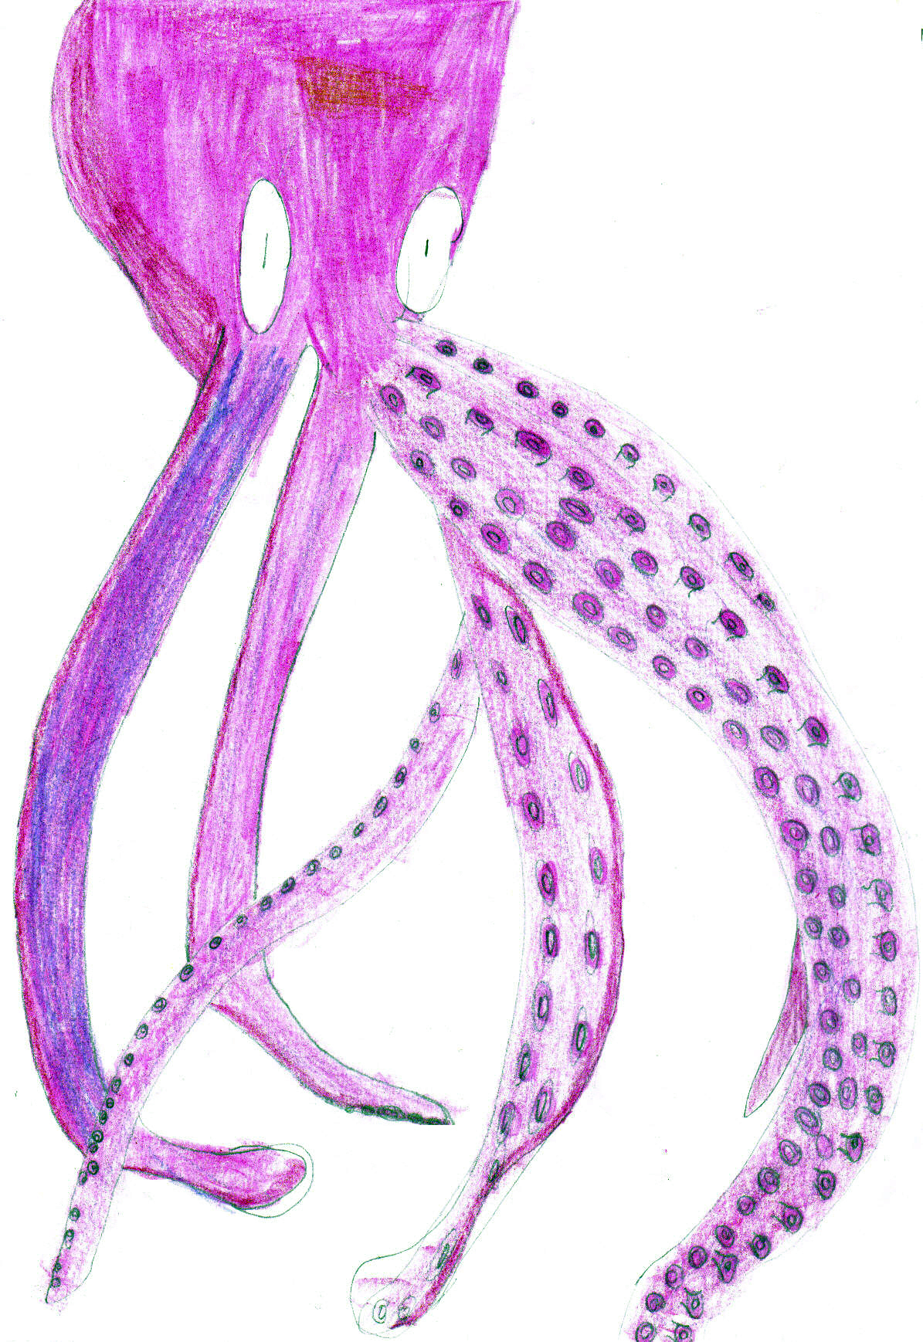
O polbo aliméntase de crústaceos e moluscos bivalvos, adoita atraer as súas víctimas movendo rápidamente a punta dun brazo coma se fora un gusano. Tamén pode aproximarse deslizándose e precipitarse sobre o animal, afundindo o seu pico no interior da envoltura ou concha e inxectando un veneno mortal.
A súa vez os polbos son apresados por peces como a anguila morena. Cando son atacados, aspiran auga hacia a cavidade do manto e a expelen con gran forza a través dun embudo. Como resultado prodúcese a súa fuga propulsada a reacción, normalmente detrás dunha nube de tinta.

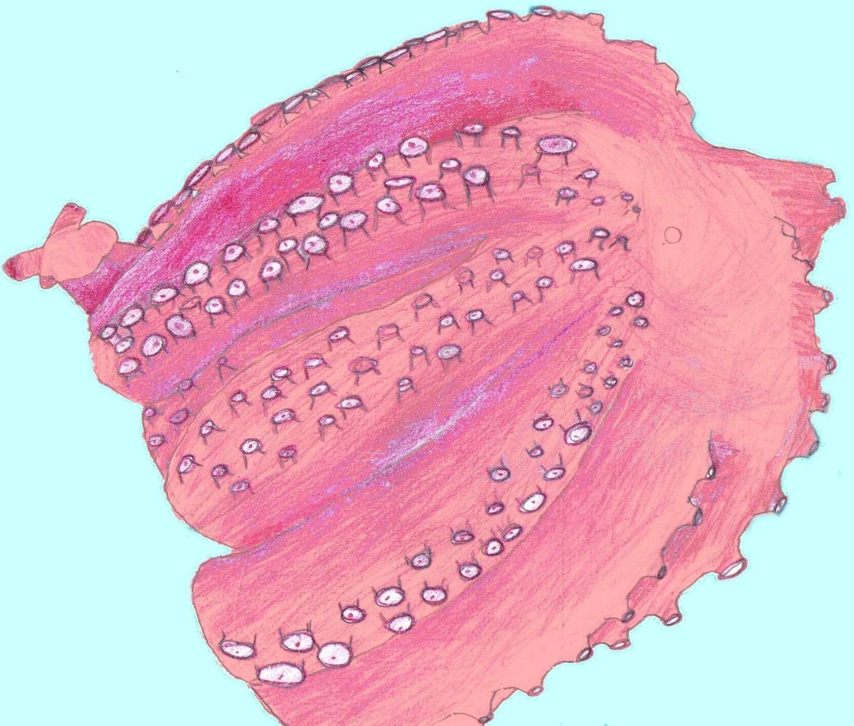

EMPANADA DE POLBO
Ingredientes:
Para a masa:
¾ kg de fariña
1cunca de auga morna
40gramos de lévedo
Sal
2 ovos
1 chorro de aceite
1 chorro de leite
Para o recheo:
1Kg de polbo
1 pemento vermello
4 cebolas medianas
1 papel de azafrán ou ½ culleradiña de pemento doce
Aceite
Sal
Preparación:
Masa:
- Poñer no fondo dun recipiente grande a fariña.
- Facemos un oco no medio, onde se poñen os dous ovos, un chorro de aceite, outro de leite e a cunca de auga morna (na que se disolveu o lévedo e o sal).
- Mestúrase ben todo coa fariña, dándolle voltas e engadindo máis auga ou fariña se fose necesario.
- Sábese que está ben amasado cando deixa de pegarse ás mans.
- Deixamos repousar a masa durante 15 ou 30 minutos, tapada cun pano ata que medre.
Recheo:
- Cócese o polbo e unha vez frío pártese en anaquiños pequenos.
- Nunha tixola ponse a refogar a cebola e o pemento vermello moi
picado. Cando está case cocido engádeselle o polbo.
- Sazonamos o recheo e dámoslle cor co papel de azafrán ou cunha culleradiña de pemento doce (segundo o gusto).
Empanada:
- Estírase a masa cun rolo e colócase sobre unha empanadeira previamente untada con aceite.
- Bótase o recheo e tápase con outra capa de masa.
- Métese no forno (prequentado) a uns 180º durante 40 minutos.
- Déixase arrefriar.
- Partímola empanada en anacos medianos colocados nunha bandexa e bo proveito para todos/as.

MEXILLÓN
O mexillón é un molusco bivalvo comestible, moi apreciado polo seu interese económico e gastronómico, provisto dunha cuncha de cor negra azulada, formada por dúas valvas simétricas.
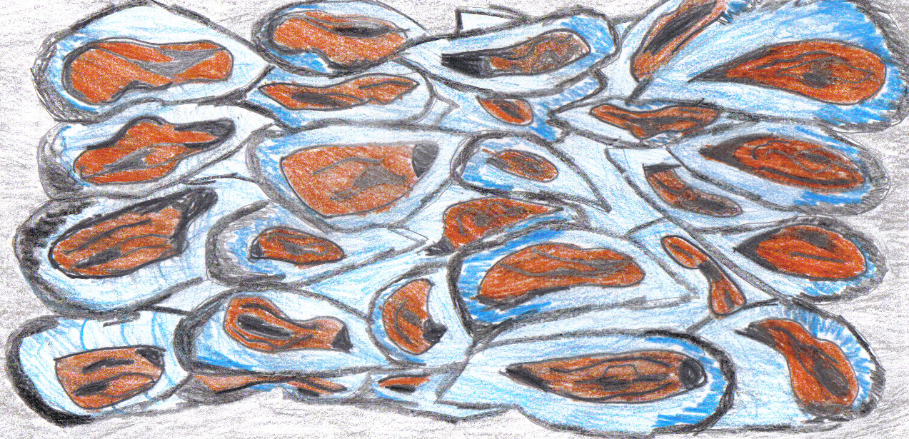
En condicións naturais medra formando colonias numerosas apegadas ás rochas, sempre en zonas de pouca profundidade e no límite das mareas, de modo que queda ao descuberto na baixamar. Actualmente é obxecto de cultivo cada vez más tecnificado, nuns artefactos flotantes chamados bateas. O mexillón medra no nivel litoral e intermareal, o que implica quedar exposto ó aire libre durante a baixamar. Tamén poden colonizar fondos mariños, sempre de pouca profundidade. Prefire zonas batidas e con abundante circulación de auga, pero o crecemento redúcese segundo aumenta a forza do mar e das ondas, xa que nestas circunstancias ten que utilizar as súas reservas na formación de biso e fortalecemento da cuncha. De aí que o mexillón de rocha sempre sexa menor có mexillón de batea.
Como outros moluscos bivalvos, o mexillón aliméntase por filtración: ao abri-las valvas aspira a auga, que é canalizada a través das branquias, nas que quedan retidas as partículas orgánicas que leve en suspensión, é dicir, o plancton, que será dirixido cara o seu aparato dixestivo.
En condicións naturais, son obxecto de depredación por parte da estrela de mar. Outros predadores posibles son os cangrexos, aves mariñas e incluso algún peixe, como a dourada.
O mexillón é un animal de sexos separados (aínda que morfoloxicamente idénticos, hai mexillóns machos e mexillóns femias). No momento do desove, machos e femias expulsan á auga os seus gametos, producíndose a fecundación tanto nas augas libres como no interior da cavidade paleal das femias, que reteñen os espermatozoides presentes na auga que filtran para logo expulsa-los óvulos xa fecundados. Calcúlase que o número de ovos liberados oscila entre o medio millón e o millón por femia.
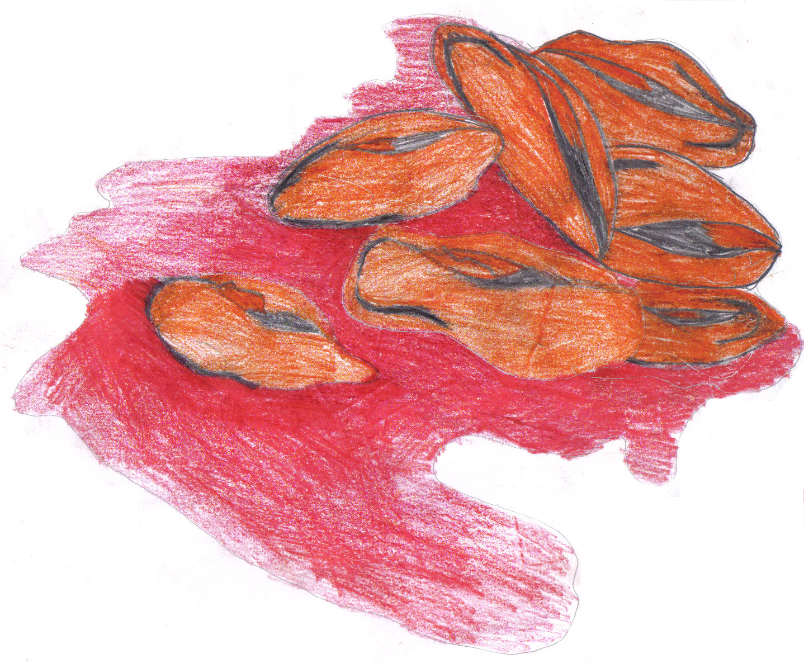
EMPANADA DE MEXILLÓNS
Ingredientes:
Para a masa:
1Kg de fariña de millo
1kg de fariña de centeo
100g de lévedo
Un chisco de sal
Aceite
Para o recheo:
Un paquete de pauciños de cangrexo
Un dente de allo
Unha rama de perexil
Dúas cebolas
Unha cullerada de pemento
Aceite
Sal
Preparación:
Masa:
- Nunha tarteira botar a fariña de millo e de centeo, o lévedo, auga quente e sal.
- Amasamos ata conseguir que se mesturen obtendo unha boa masa.
- Botamos un pouco de fariña por encima e tapamos cun pano, deixando elevar a masa.

Recheo:
- Pícase ben a cebola , o allo e o perexil e bótanse nunha cazola.
- Engadimos o aceite e o pemento.
- Déixase na cazola ao fogo ata que a cebola estea feita.
- Engadimos os mexillóns xa cocidos con anterioridade e deixámolos facer un pouco na cazola.
- Deixamos arrefriar o recheo.
Empanada
- Collemos unha empanadeira e untámola de aceite.
- Poñemos unha capa de masa na empanadeira e botamos o recheo cos mexillóns e os pauciños de cangrexo picados.
- Estendemos ben o recheo e cubrímolo con outra capa de masa.
- Meter a empanada no forno a uns 200º durante 35 minutos.

